1 · Cirugía mitral: contexto y decisiones
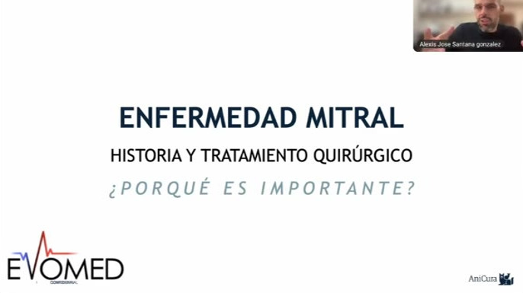  Presentación inicial · captura del video · ≈ 00:09:33–00:11:40 | El objetivo de la ecocardiografía  El docente plantea que reconocer una enfermedad mitral degenerativa suele ser relativamente sencillo en el contexto clínico típico. El reto es estimar su repercusión, estratificar el riesgo y decidir cuándo actuar.  Antes de revisar los criterios ecocardiográficos, introduce las opciones quirúrgicas. La imagen adquiere valor porque permite relacionar una lesión concreta con su tratamiento y su pronóstico. Este primer bloque se recupera del video, ya que sus diapositivas no están en los PDF recibidos.
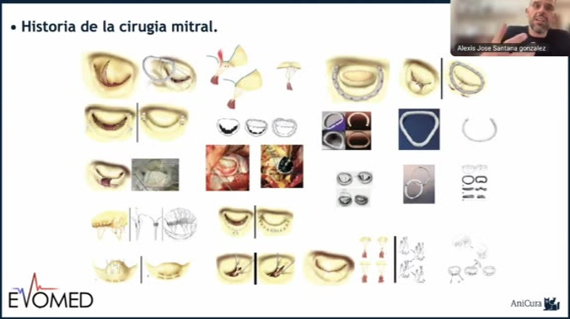  Presentación inicial · captura del video · ≈ 00:11:40–00:12:15 | La cirugía mitral reúne varias técnicas  La historia de la cirugía mitral no corresponde a un único procedimiento. Incluye reemplazo valvular, reparación de valvas y cuerdas, actuación sobre el anillo y técnicas de aproximación de bordes.  El recorrido histórico ayuda a entender por qué hoy no basta con describir una válvula engrosada: para planificar una intervención se necesita localizar el defecto y comprender su efecto sobre la circulación. Las posibilidades actuales son el resultado de cambios sucesivos en las técnicas y en la imagen.
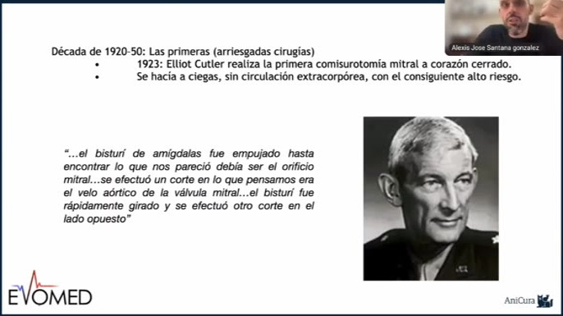  Presentación inicial · captura del video · ≈ 00:12:15–00:13:09 | Las primeras intervenciones a corazón cerrado  El docente describe las primeras comisurotomías mitrales de la década de 1920, realizadas sin circulación extracorpórea y sin guía ecográfica. Cita el relato de una intervención en la que se trabajaba prácticamente a ciegas.  El ejemplo ilustra las limitaciones y el riesgo de aquella cirugía, orientada a problemas como la estenosis mitral. Sirve como contraste histórico con la precisión anatómica y la guía por imagen disponibles en los procedimientos actuales.
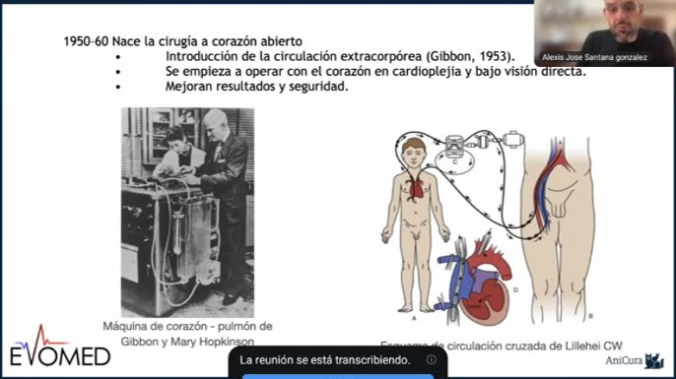  Presentación inicial · captura del video · ≈ 00:13:09–00:14:42 | Circulación extracorpórea y cardioplejia  Se revisa el desarrollo de la cirugía a corazón abierto y de los sistemas de circulación extracorpórea. También se menciona la circulación cruzada como antecedente histórico.  Conviene separar dos conceptos de la explicación: la circulación extracorpórea sostiene la circulación y la oxigenación; la cardioplejia detiene el corazón. Suelen combinarse para operar la válvula, pero no son sinónimos. Es posible utilizar soporte extracorpóreo sin detener necesariamente el corazón.

1 · Cirugía mitral: contexto y decisiones
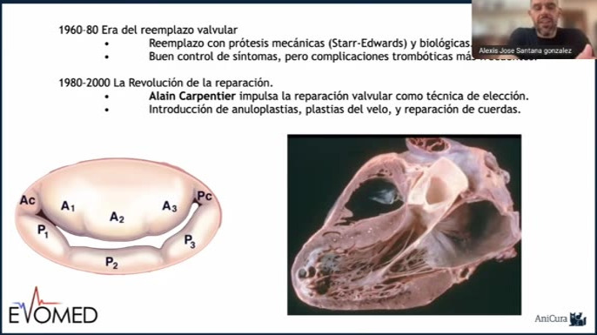  Presentación inicial · captura del video · ≈ 00:14:42–00:16:31 | De las prótesis a la reparación valvular  La exposición pasa de las prótesis mecánicas y biológicas a la reparación de la válvula nativa. El docente destaca las complicaciones tromboembólicas de las prótesis y la aportación de Carpentier al desarrollo de la reparación.  Reparar puede significar actuar sobre las cuerdas tendinosas, las valvas o el anillo mediante anuloplastia. El aparato mitral es un conjunto: anillo, valvas, comisuras, cuerdas, músculos papilares y ventrículo. No se reduce a dos valvas con un agujero entre ellas.
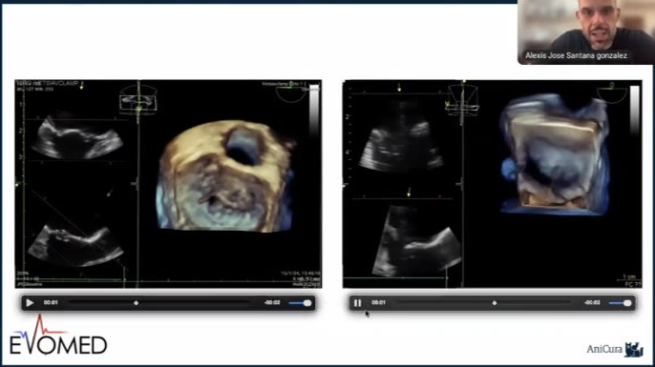  Presentación inicial · captura del video · ≈ 00:16:31–00:18:19 | Segmentos mitrales e imagen tridimensional  La nomenclatura A1–A3 y P1–P3 permite localizar los segmentos de las valvas anterior y posterior. La ecocardiografía transesofágica tridimensional muestra dónde se produce el prolapso o la falta de coaptación y ayuda a planificar la reparación.  El docente aclara que esta tecnología tiene utilidad especial en la planificación quirúrgica; no la presenta como un requisito para toda exploración clínica cotidiana. La imagen debe responder qué parte del aparato mitral falla y qué intervención podría corregirla.
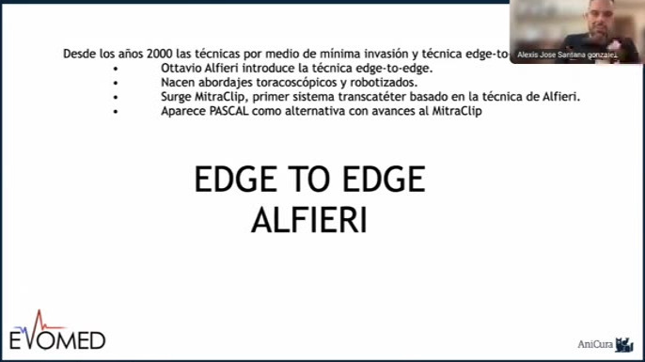  Presentación inicial · captura del video · ≈ 00:18:19–00:20:05 | Alfieri: reparación borde a borde  La técnica explicada aproxima los bordes de las valvas en la región central, habitualmente A2–P2, para reducir la regurgitación. La apertura mitral queda distribuida en dos orificios laterales.  El objetivo es mejorar la coaptación manteniendo un llenado funcional. El docente explica que la anatomía y la dilatación del anillo influyen en la tolerancia hemodinámica de la reparación. Este principio abrió el camino a dispositivos que reproducen la aproximación de bordes.
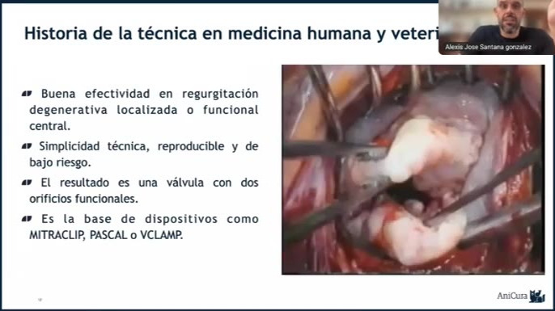  Presentación inicial · captura del video · ≈ 00:20:05–00:20:41 | Del punto de sutura al dispositivo  En la vista desde la aurícula, el docente muestra cómo la sutura central modifica la apertura de la válvula y reduce la insuficiencia. La idea mecánica es sencilla, aunque su ejecución exige conocer la anatomía y controlar el resultado.  El mismo principio puede reproducirse con dispositivos de reparación borde a borde. La exposición enlaza así la técnica quirúrgica abierta con los procedimientos que permiten actuar sobre la coaptación sin recurrir siempre al reemplazo valvular.

1 · Cirugía mitral: contexto y decisiones
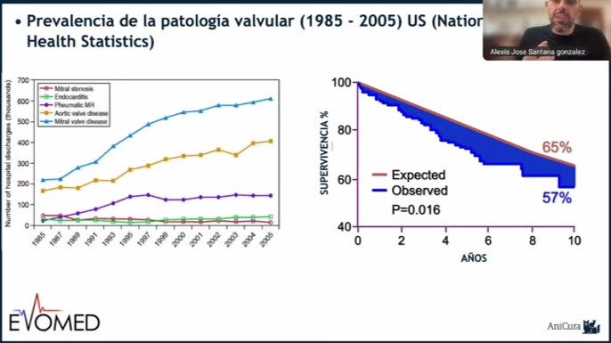  Presentación inicial · captura del video · ≈ 00:20:41–00:24:30 | Una progresión que puede acelerarse  La enfermedad mitral no avanza a intervalos fijos entre B1, B2 e insuficiencia cardiaca. Un paciente puede permanecer estable y descompensarse de forma brusca, por ejemplo tras una rotura de cuerda tendinosa.  La dilatación ventricular puede ensanchar el anillo; un orificio mayor permite más regurgitación y favorece nueva dilatación. Ese círculo explica la aceleración clínica y puede limitar la elección de un dispositivo. ACVIM orienta el estadio, pero no proporciona por sí solo una predicción individual de supervivencia.
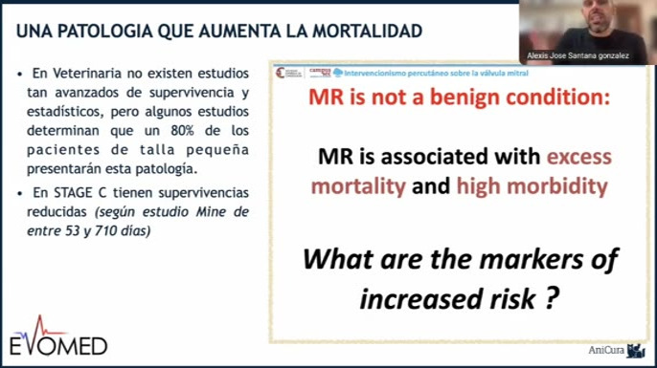  Presentación inicial · captura del video · ≈ 00:24:30–00:27:09 | Comunicar el riesgo con claridad  El docente insiste en que la regurgitación mitral relevante no debe trivializarse, especialmente en un perro relativamente joven. La edad, la gravedad y la expectativa de vida condicionan el interés de evaluar una reparación.  Su crítica se dirige a describir la enfermedad como un pequeño defecto sin explicar sus consecuencias. Recomienda valorar el riesgo y comunicar las alternativas antes de que la evolución anatómica cierre opciones. Las cifras de supervivencia se presentan como información de grupos estudiados, no como una fecha individual de fallecimiento.
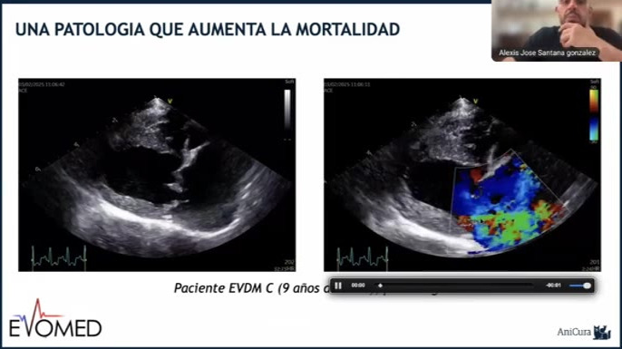  Presentación inicial · captura del video · ≈ 00:27:09–00:28:55 | Caso: prolapso, jet excéntrico y aurícula dilatada  En el ejemplo ecocardiográfico señala prolapso, un defecto amplio de coaptación y regurgitación importante. Destaca el jet excéntrico que impacta contra la pared auricular.  Relaciona una aurícula muy dilatada y una pared sometida al impacto del jet con lesión y posible rotura auricular. Describe que puede manifestarse por salida progresiva de sangre y no necesariamente por una rotura explosiva. El caso muestra por qué importa revisar dirección del flujo, anatomía y repercusión, además del tamaño de la cámara.
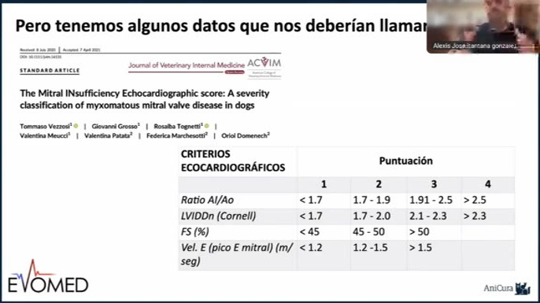  Presentación inicial · captura del video · ≈ 00:28:55–00:30:24 | MINE y comunicación del pronóstico  El docente introduce MINE como una puntuación ecocardiográfica y comenta el uso de herramientas informáticas para ayudar a calcularla. El resultado depende de que las mediciones y los datos introducidos sean correctos.  Distingue el MINE original, que incluye fracción de acortamiento, de una versión posterior que la elimina. En esta clase desarrolla principalmente el original. La utilidad buscada es reconocer diferencias de riesgo dentro de un mismo estadio ACVIM y explicar mejor la situación a la familia.

1 · Cirugía mitral: contexto y decisiones
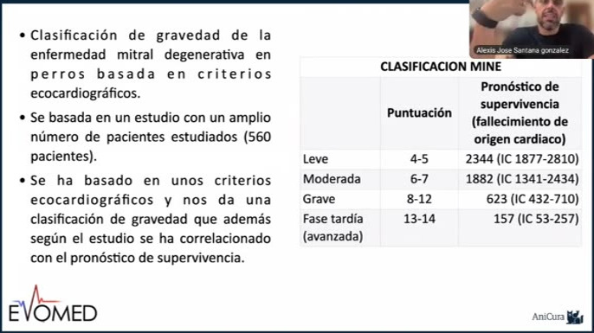  Presentación inicial · captura del video · ≈ 00:30:24–00:32:01 | Cuatro medidas y una clasificación de gravedad  El MINE original combina AI/Ao, diámetro ventricular izquierdo diastólico normalizado, fracción de acortamiento y velocidad máxima de la onda E. Sus puntuaciones se suman y se relacionan con categorías de gravedad y supervivencia.  El docente subraya que dos pacientes B2 pueden tener riesgos muy distintos. En la valoración de una posible cirugía también importan edad y anatomía: esperar hasta una dilatación extrema del anillo puede impedir usar un dispositivo adecuado. Las medianas de supervivencia del estudio no equivalen a plazos individuales garantizados.
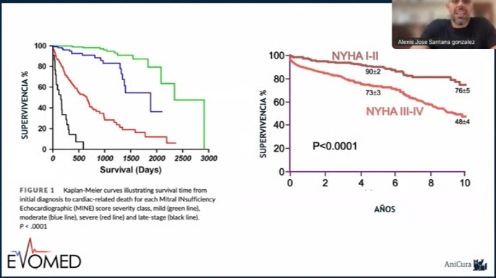  Presentación inicial · captura del video · ≈ 00:32:01–00:33:18 | Curvas de supervivencia y límites del estadio  Las curvas ilustran que los grupos de mayor gravedad tienen menor supervivencia. El docente compara esta idea con la clasificación funcional usada en medicina humana.  ACVIM y MINE aportan información distinta: ACVIM describe el estadio clínico; MINE incorpora una graduación ecocardiográfica vinculada al pronóstico en la población estudiada. La clasificación clínica sigue siendo útil, pero puede agrupar pacientes con situaciones hemodinámicas muy diferentes. La interpretación debe integrar las medidas con el caso concreto.
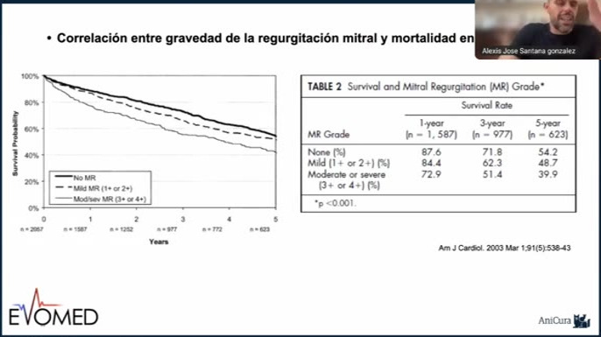  Presentación inicial · captura del video · ≈ 00:33:18–00:33:50 | Cuantificar la insuficiencia mitral  La exposición relaciona la gravedad de la regurgitación con el pronóstico. Una aproximación utiliza cuánto ocupa el jet de color dentro de la aurícula, aunque su valoración depende de la técnica y de la dirección del flujo.  La idea para estudiar es que no basta con afirmar que existe regurgitación: hay que describir su magnitud y sus consecuencias. Más adelante se desarrollan otros métodos, como vena contracta, estimación del orificio y cálculo del volumen regurgitante.
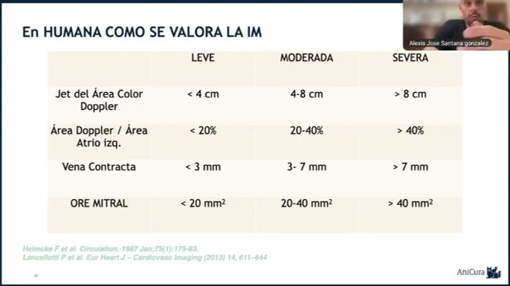  Presentación inicial · captura del video · ≈ 00:33:50–00:35:01 | Área de color, vena contracta y volumen regurgitante  Al comentar la comparación con medicina humana, el docente menciona el área del jet, la vena contracta y el orificio regurgitante efectivo. Para su estimación por área de color cita menos del 30%, 30–60% y más del 60% como categorías orientativas.  Explica además el balance de volúmenes: estimar cuánto expulsa el ventrículo y cuánto sale por la aorta permite inferir la parte que regresa por la mitral. Estos umbrales de área no deben confundirse con los de fracción regurgitante que aparecen después en el PDF.

1 · Cirugía mitral: contexto y decisiones
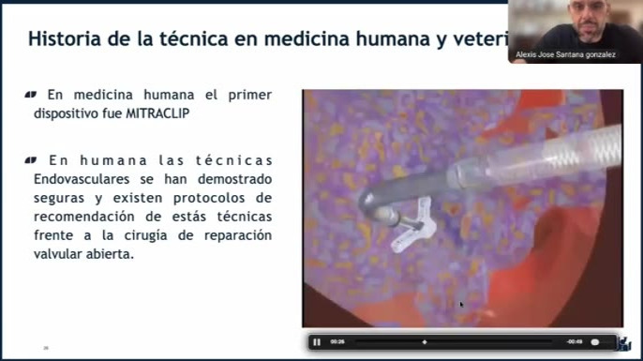  Presentación inicial · captura del video · ≈ 00:35:01–00:35:58 | Reparación transcatéter en medicina humana  MitraClip y PASCAL reproducen el principio de aproximación de bordes. En el esquema humano, el acceso venoso y el paso transeptal permiten alcanzar la mitral desde la aurícula izquierda.  La ecocardiografía transesofágica guía la posición y la captura de las valvas sin detener el corazón. El docente contrasta este recorrido con el acceso veterinario transapical de V-Clamp, que alcanza la válvula desde el ventrículo. Compartir el principio de reparación no significa compartir el mismo acceso.
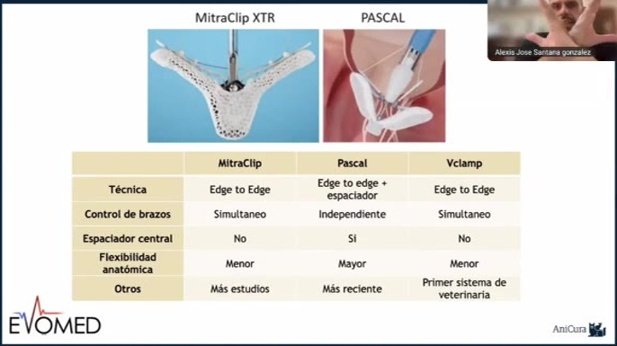  Presentación inicial · captura del video · ≈ 00:35:58–00:36:38 | Dispositivos y captura de las valvas  El docente compara MitraClip, PASCAL y V-Clamp. En su explicación de los modelos mostrados, unos aproximan ambos brazos simultáneamente y otros permiten una captura más independiente.  Menciona también dispositivos veterinarios en desarrollo con variaciones en el cierre. La idea central es que el diseño condiciona cómo se capturan y se aproximan las valvas. La elección y la implantación requieren valorar la anatomía, el acceso y la regurgitación residual con imagen durante el procedimiento.
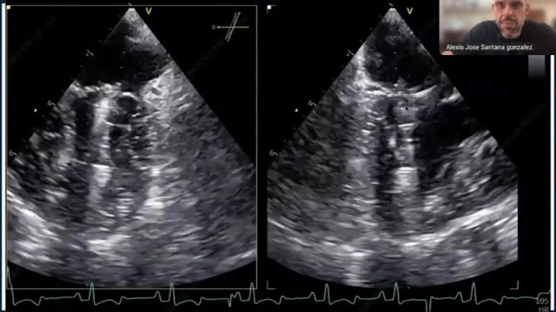  Presentación inicial · captura del video · ≈ 00:36:38–00:37:29 | Control ecográfico antes de liberar el dispositivo  Durante la implantación se localizan las valvas, se capturan y se aproxima el dispositivo. Se vuelve a evaluar el flujo con Doppler color antes de liberarlo.  El resultado buscado es una reducción clara de la regurgitación con una posición adecuada. El docente utiliza planos complementarios para explicar la orientación y la captura. Las imágenes del video permiten seguir la demostración, aunque una captura estática no reproduce el movimiento de la secuencia ecográfica.
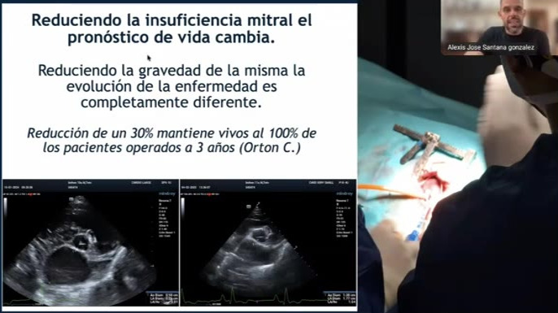  Presentación inicial · captura del video · ≈ 00:37:29–00:38:47 | Reparación, reducción de carga y remodelado  El docente presenta resultados publicados y de su experiencia que relacionan la reducción de la regurgitación con mejor evolución. La cifra de supervivencia que cita corresponde a una serie concreta y no se extiende automáticamente a todos los pacientes.  En el caso mostrado, AI/Ao pasa de aproximadamente 2,81 a 1,64 durante el seguimiento. Lo utiliza para ilustrar el remodelado inverso tras reducir la sobrecarga de volumen y la posibilidad de disminuir tratamiento en casos seleccionados y controlados.

2 · Preguntas sobre indicación quirúrgica e imagen
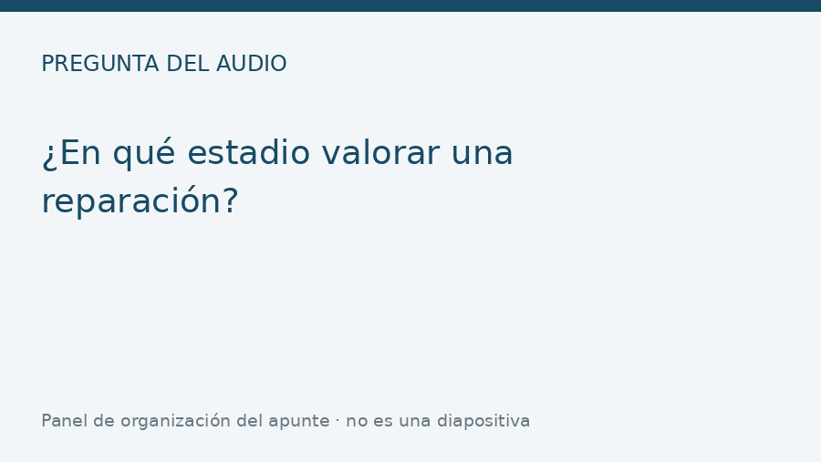  Pregunta oral · panel editorial · ≈ 00:39:16–00:42:00 | ¿En qué estadio valorar una reparación?  El docente centra su objetivo habitual en B2 relativamente jóvenes y en pacientes C cuyo riesgo cardiaco pueda limitar la vida esperable. B1 suele ser demasiado temprano, aunque comenta excepciones muy jóvenes y la necesidad de seguimiento cercano.  También explica que D no es una exclusión automática: algunos pacientes seleccionados pueden mejorar con una intervención, a veces combinada con otra técnica. La indicación no depende de una letra aislada; integra pronóstico, edad, anatomía y viabilidad.
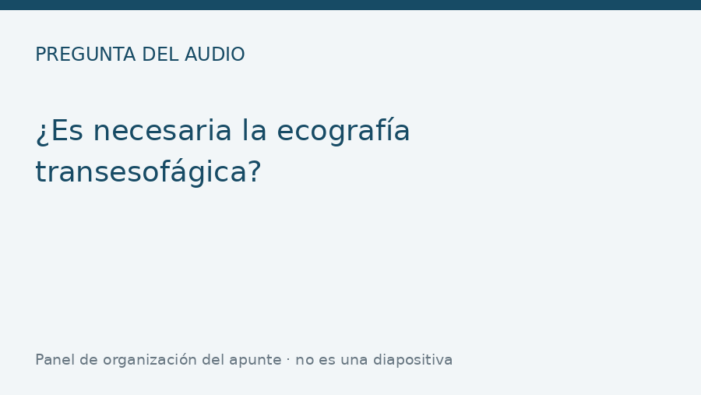  Pregunta oral · panel editorial · ≈ 00:42:00–00:43:18 | ¿Es necesaria la ecografía transesofágica?  Para la valoración quirúrgica definitiva, el docente considera fundamental la ecocardiografía transesofágica tridimensional. La transtorácica permite una primera aproximación, pero puede no describir con precisión la geometría del anillo y las valvas.  Un centro con experiencia puede realizar el estudio y enviarlo al cirujano. La valoración se revisa durante la intervención. No se plantea esta exigencia como requisito de toda consulta cardiológica, sino de la planificación de una reparación y de su guía por imagen.
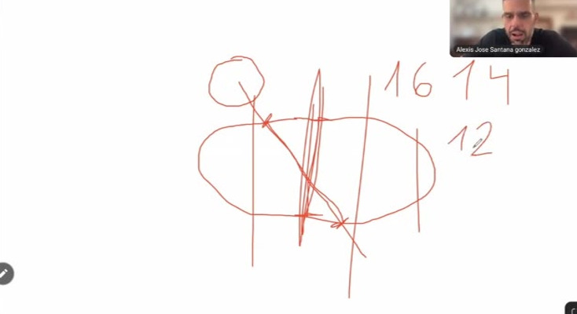  Pizarra del docente · captura del video · ≈ 00:43:50–00:46:32 | El anillo es ovalado: un plano puede engañar  En la pizarra dibuja el anillo ovalado y la relación con la aorta. Un corte transtorácico puede atravesarlo fuera del diámetro relevante o con una orientación distinta de la que seguirá el dispositivo.  Por eso una medida aparentemente adecuada puede cambiar al revisar el plano real. La imagen tridimensional permite localizar A2–P2, medir el anillo y la longitud de las valvas, y estimar cuánto tejido se puede capturar. Esta diferencia explica la importancia de la evaluación transesofágica.
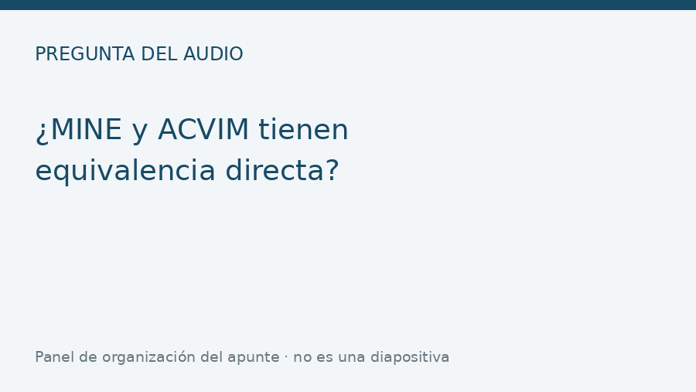  Pregunta oral · panel editorial · ≈ 00:46:32–00:47:24 | ¿MINE y ACVIM tienen equivalencia directa?  El docente explica que no hay una correspondencia uno a uno. ACVIM describe una fase clínica; MINE puede distinguir categorías de gravedad dentro de esa fase.  De ahí que un B2 moderado y otro grave no tengan necesariamente el mismo riesgo. La siguiente presentación desarrolla las variables de MINE y su relación con los estadios. El dato útil es la combinación de información clínica y ecocardiográfica, no reemplazar una etiqueta por otra.

3 · MINE: gravedad y pronóstico ecocardiográfico
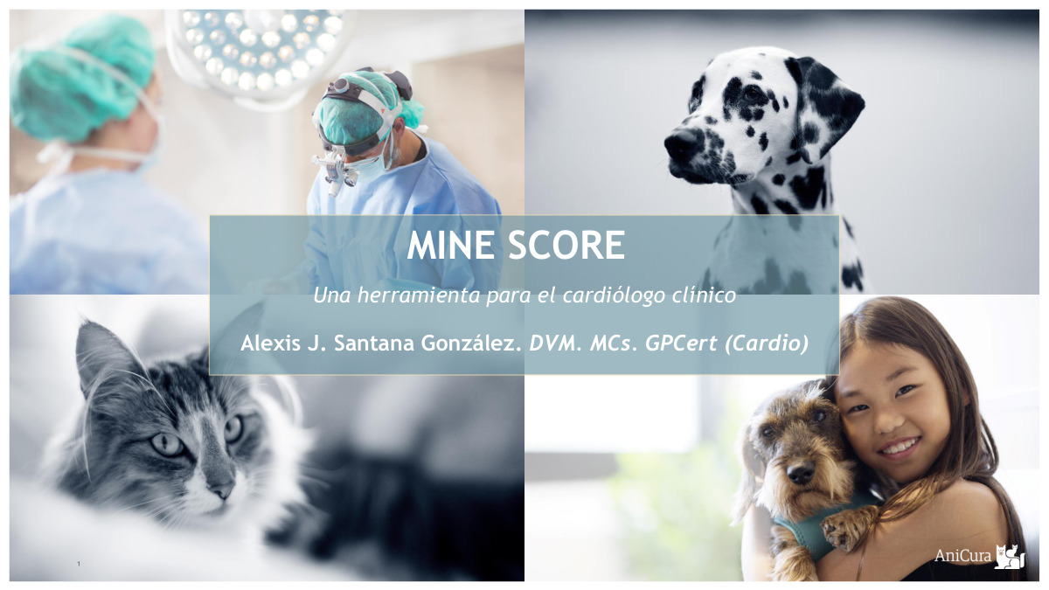  MINE 01 · ≈ 00:47:24–00:47:40 | MINE: una herramienta para el cardiólogo clínico  La pregunta del propietario va más allá del diagnóstico: necesita saber qué implica la enfermedad para su perro. El docente introduce MINE como un modo de graduar la gravedad con medidas ecocardiográficas accesibles.  El bloque distingue diagnóstico, estadio clínico y pronóstico. Reconocer una enfermedad mitral o clasificarla como B2 no responde por sí solo cuánto riesgo tiene ese paciente ni con qué frecuencia conviene revisarlo.
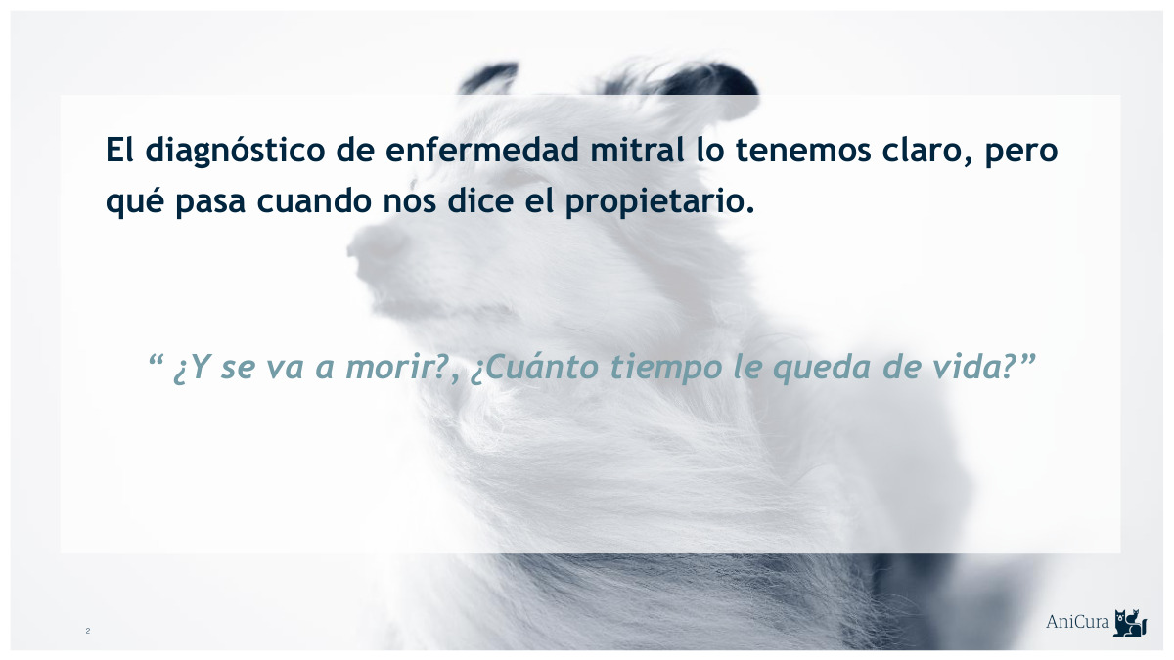  MINE 02 / PERÚ 11 · ≈ 00:47:40–00:47:55 | Del diagnóstico a la pregunta por la supervivencia  Identificar la enfermedad mitral degenerativa no equivale a predecir su evolución. El propietario suele preguntar cuánto tiempo le queda al animal y qué se puede hacer.  La explicación debe apoyarse en la gravedad y la repercusión de la lesión, no únicamente en la presencia de un soplo o de remodelado. MINE aporta una estimación basada en grupos estudiados; la situación individual sigue requiriendo integrar clínica, imagen y evolución.
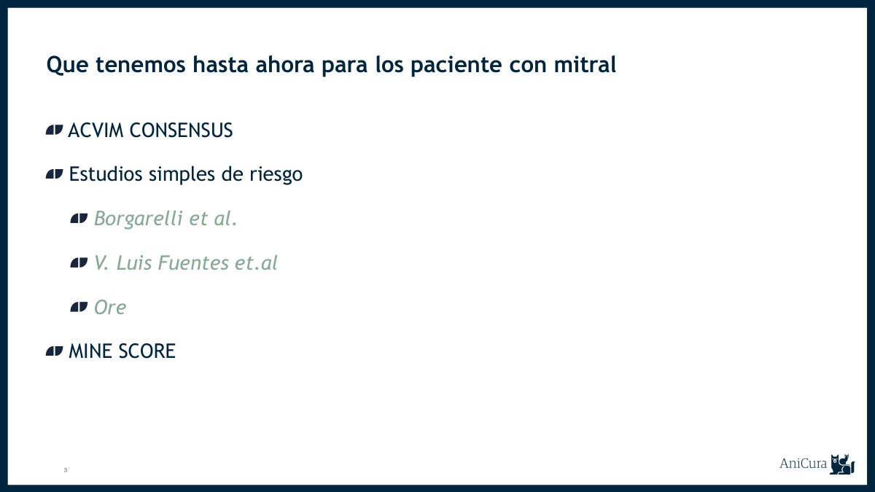  MINE 03 / PERÚ 12 · ≈ 00:47:55–00:49:00 | Qué aportan los estudios de riesgo  Antes de MINE se utilizaban la clasificación ACVIM y estudios sobre variables asociadas a peor evolución, entre ellos los trabajos que el docente atribuye a Borgarelli y a Luis Fuentes.  El valor de MINE está en combinar medidas en una puntuación y relacionarla estadísticamente con la supervivencia de una población amplia. No reemplaza toda la evaluación clínica: añade una forma sistemática de reconocer diferencias de riesgo entre pacientes que comparten estadio.
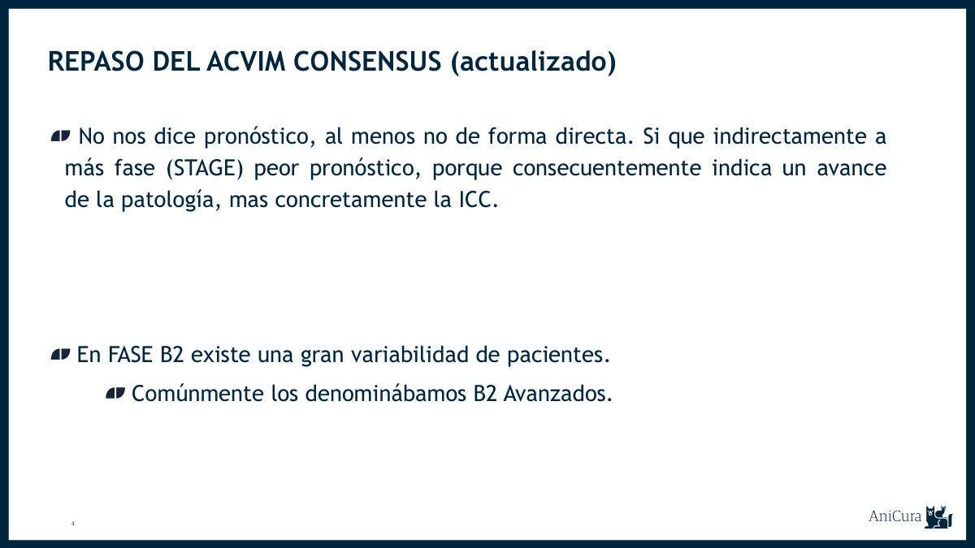  MINE 04 / PERÚ 13 · ≈ 00:49:00–00:49:48 | Por qué B2 no es un grupo homogéneo  El docente señala que ACVIM no ofrece de forma directa una cifra individual de supervivencia. Dentro de B2 existe gran variabilidad anatómica y hemodinámica; de ahí el uso clínico de expresiones como «B2 avanzado».  Dos perros con aurícula y ventrículo aumentados, sin un episodio reconocido de congestión, pueden necesitar seguimientos distintos. La exposición propone mirar también las presiones y los indicadores de riesgo, en vez de considerar equivalentes todos los pacientes de la misma categoría.

3 · MINE: gravedad y pronóstico ecocardiográfico
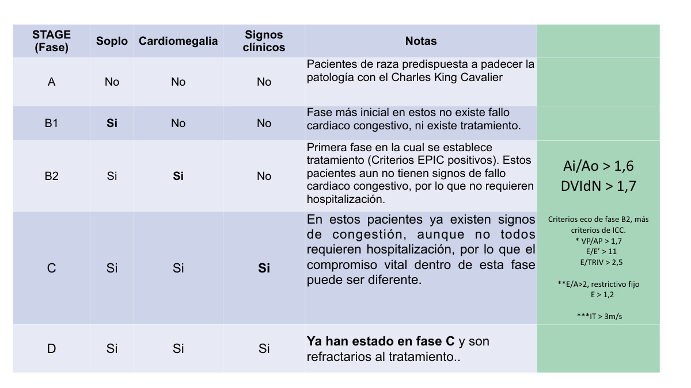  MINE 05 / PERÚ 14 · ≈ 00:49:48–00:50:33 | Repaso de las fases ACVIM  A: predisposición sin enfermedad estructural identificada. B1: enfermedad sin remodelado suficiente para B2. B2: remodelado, sin antecedente de insuficiencia cardiaca congestiva. C: insuficiencia cardiaca actual o previa. D: insuficiencia refractaria al tratamiento habitual.  La tabla muestra AI/Ao >1,6 y LVIDDn >1,7 en B2 y añade índices hemodinámicos. El docente cuestiona que el tamaño por sí solo capture todo el riesgo. El antecedente de congestión importa aunque el tratamiento haya resuelto el edema.
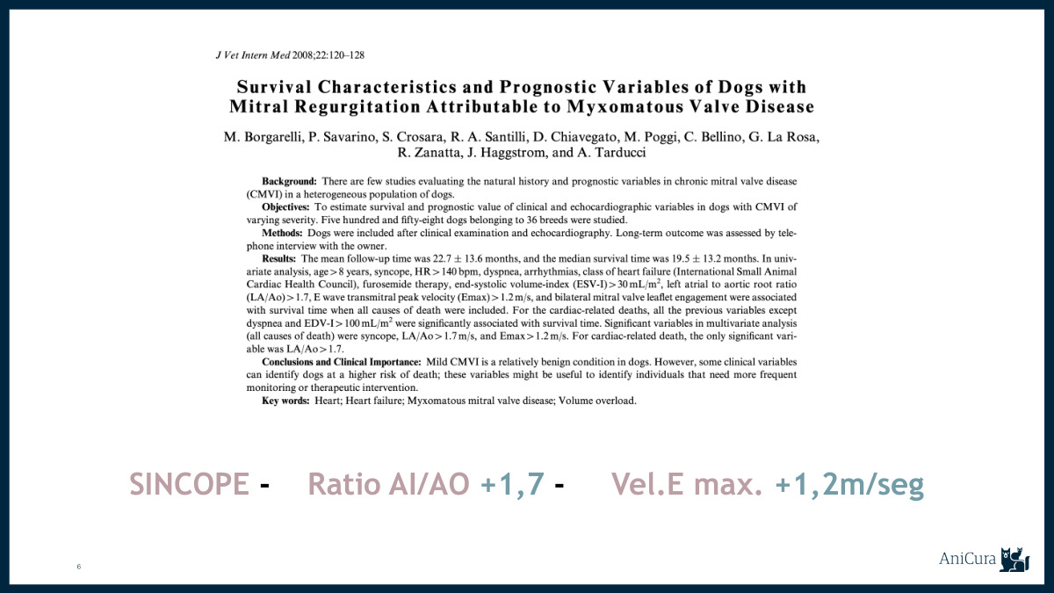  MINE 06 / PERÚ 15 · ≈ 00:50:33–00:51:55 | Síncope y marcadores de peor evolución  Al revisar el estudio de Borgarelli, el docente destaca el síncope, AI/Ao >1,7 y velocidad máxima de E >1,2 m/s como hallazgos asociados a peor pronóstico en la población estudiada.  Su aplicación práctica era acortar la revisión: ante criterios negativos no esperaba necesariamente seis meses, sino que ajustaba el control a uno o tres meses según el caso. El objetivo era comprobar si la intervención reducía los indicadores de riesgo, además de registrar el estadio.
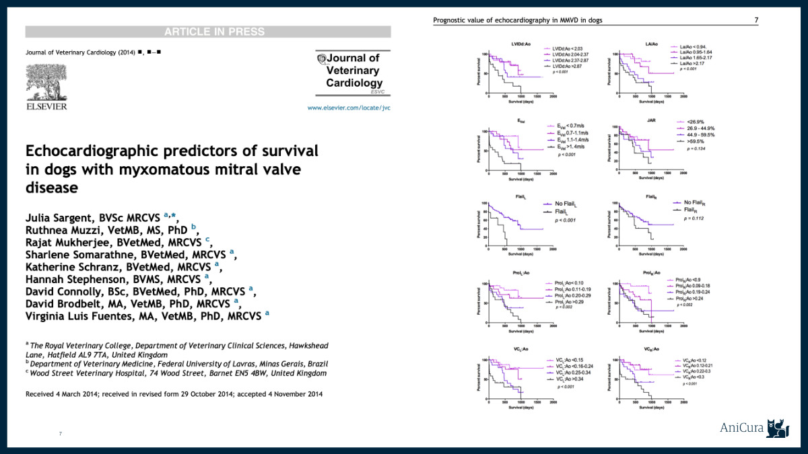  MINE 07 / PERÚ 16 · ≈ 00:50:33–00:52:31 (bloque) | Leer los estudios como herramientas de seguimiento  La diapositiva reúne datos del trabajo sobre predictores ecocardiográficos de supervivencia. La enseñanza oral es convertir una asociación pronóstica en una vigilancia clínica más estrecha.  No se trata de trasladar una cifra de supervivencia a todos los perros con un único valor alterado. El contexto del estudio y la combinación de hallazgos importan. El docente utiliza estas publicaciones para justificar por qué algunos pacientes necesitan revisión antes que otros, aun dentro de la misma fase ACVIM.
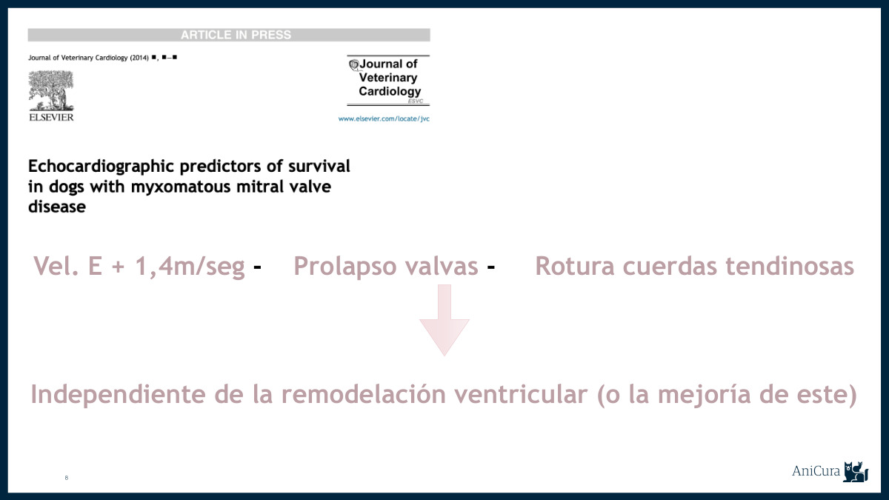  MINE 08 / PERÚ 17 · ≈ 00:52:31–00:54:46 | Onda E, prolapso y rotura de cuerdas  El docente revisa otro estudio y destaca E >1,4 m/s, prolapso valvular y rotura de cuerdas tendinosas como hallazgos de peor pronóstico, incluso cuando el tamaño ventricular mejora.  Distingue un prolapso de una valva que pierde gran parte de su sostén y se invierte hacia la aurícula por una rotura importante. La gravedad no se resume en cuánto ha crecido el ventrículo: la lesión anatómica y la presión de llenado pueden seguir siendo desfavorables.

3 · MINE: gravedad y pronóstico ecocardiográfico
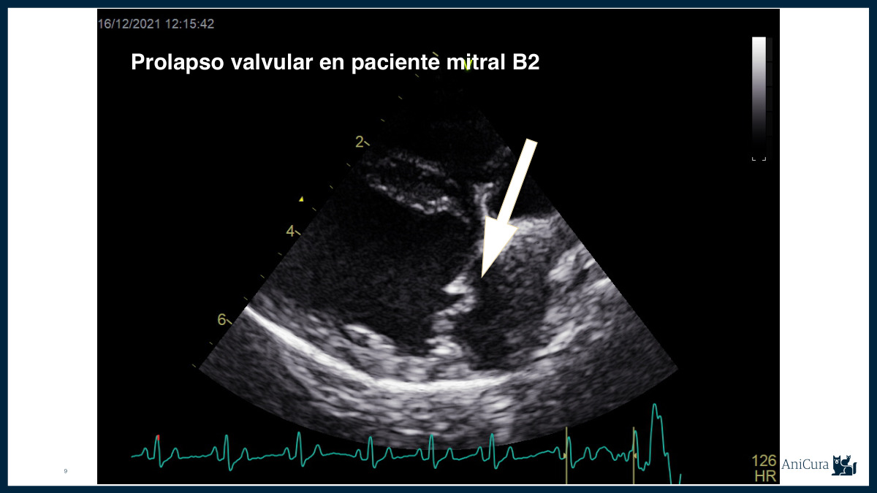  MINE 09 / PERÚ 18 · ≈ 00:54:46–00:54:56 | Prolapso en un paciente B2  El ejemplo muestra una valva que sobrepasa el plano esperado durante el cierre. El docente insiste en distinguir ese movimiento de una pérdida de sostén más importante con inversión de la valva.  El prolapso añade información de riesgo a la clasificación B2. Para interpretarlo se revisan también el flujo transmitral y el tamaño auricular, que aparecen en las diapositivas siguientes. Una medida de cámara aparentemente aceptable no elimina la necesidad de valorar la anatomía valvular.
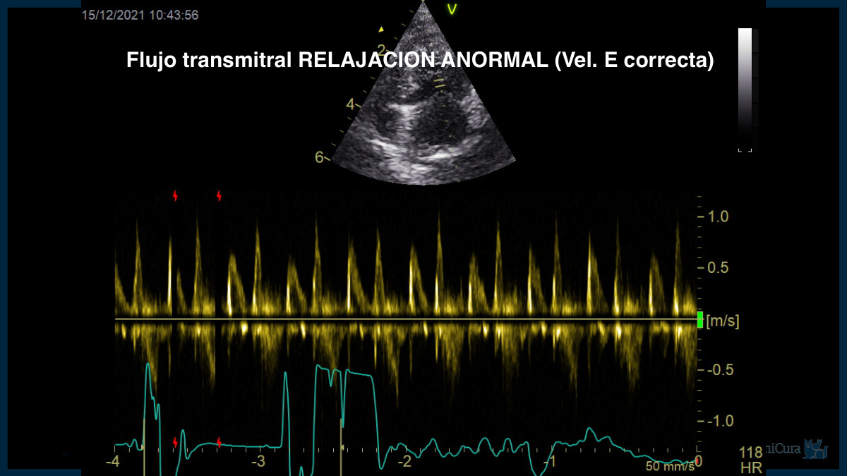  MINE 10 / PERÚ 19 · ≈ 00:54:56–00:55:01 | Flujo transmitral: relajación anormal  En el mismo ejemplo se muestra un patrón transmitral de relajación anormal con velocidad de E conservada. El docente lo contrapone al hallazgo anatómico de prolapso.  La idea es integrar las piezas: un patrón de llenado que no muestra una E muy elevada no convierte automáticamente la lesión valvular en benigna. El Doppler describe una parte de la hemodinámica y debe leerse junto con la imagen bidimensional, el tamaño de las cámaras y la historia clínica.
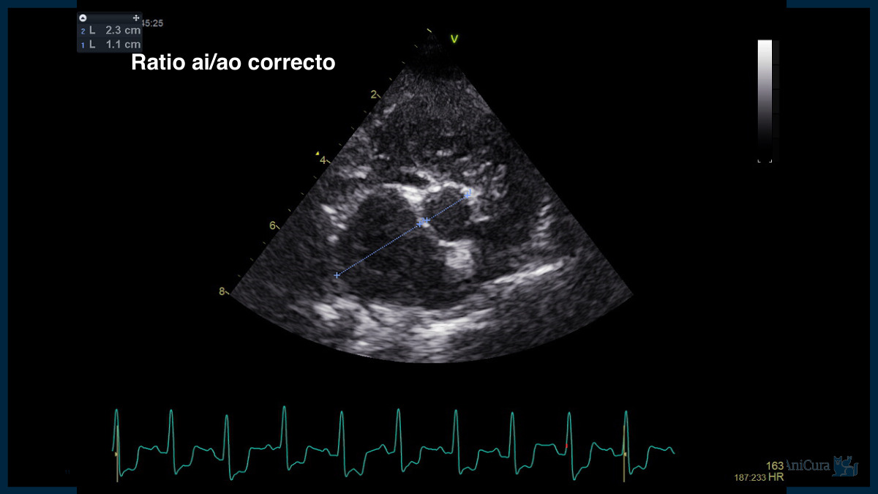  MINE 11 / PERÚ 20 · ≈ 00:55:01–00:55:16 | AI/Ao adecuado no descarta riesgo anatómico  El caso presenta una relación AI/Ao considerada correcta por el docente. Aun así, destaca el prolapso como un hallazgo que modifica la valoración de riesgo.  Esta secuencia resume su crítica al uso aislado del remodelado: medir bien las cámaras es necesario, pero también hay que describir las valvas y sus cuerdas. La evaluación busca entender tanto las consecuencias de la regurgitación como la lesión que puede hacerla empeorar.
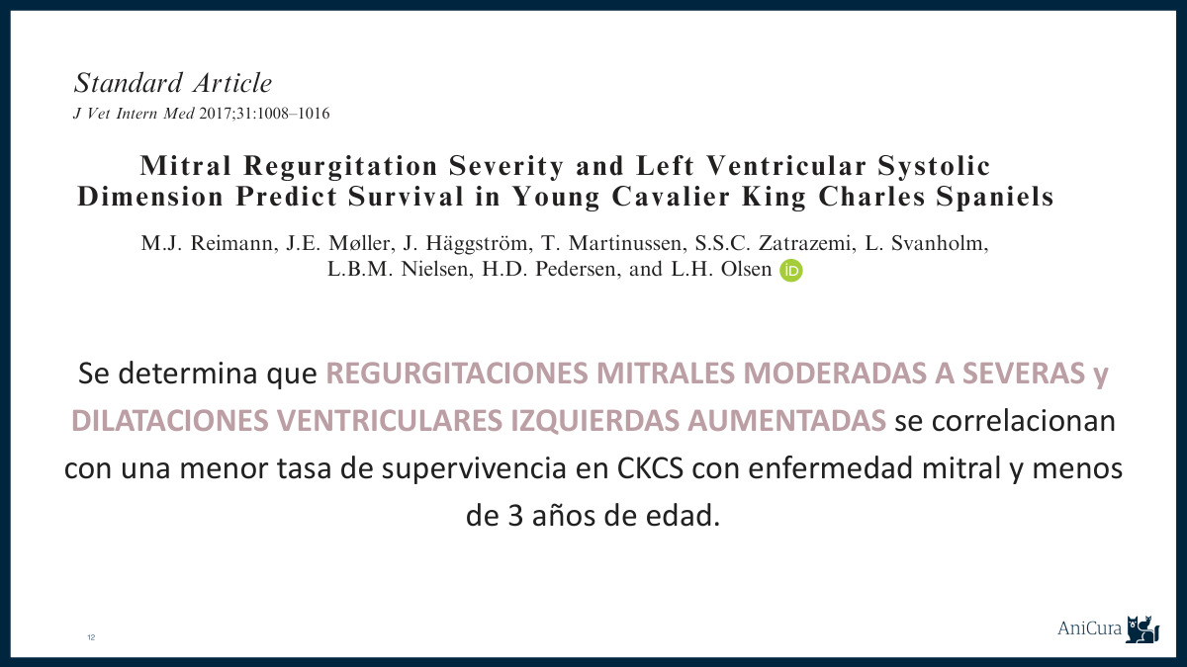  MINE 12 / PERÚ 21 · ≈ 00:55:16–00:57:04 | Regurgitación y dimensión ventricular en CKCS jóvenes  El trabajo presentado en Cavalier King Charles Spaniel relaciona regurgitación mitral moderada o grave y mayor dimensión ventricular izquierda con menor supervivencia en la población estudiada.  En la explicación oral, el docente enlaza este dato con el impacto de la lesión anatómica: una rotura importante puede producir un orificio difícil de compensar médicamente. La referencia sirve para insistir en que la edad joven no garantiza una evolución favorable y que hay que cuantificar la repercusión de la insuficiencia.

3 · MINE: gravedad y pronóstico ecocardiográfico
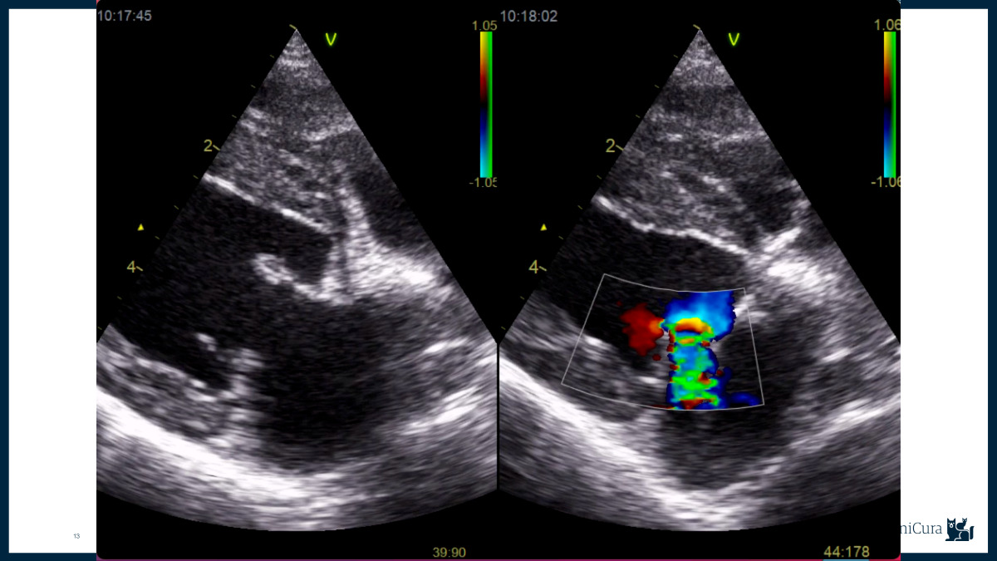  MINE 13 / PERÚ 22 · ≈ 00:57:04–00:58:56 | El jet de color y sus límites  El caso muestra una valva que pierde sostén y se introduce en la aurícula. El docente explica que el jet es muy excéntrico y forma un trayecto lateral: puede no llenar de color toda la aurícula pese a la importancia de la lesión.  Lo utiliza para defender una valoración individualizada. La ecografía sirve para seguir la repercusión y el pronóstico, no solo para reconocer la enfermedad. Una rotura importante puede ser difícil de compensar médicamente y motivar evaluación intervencionista.
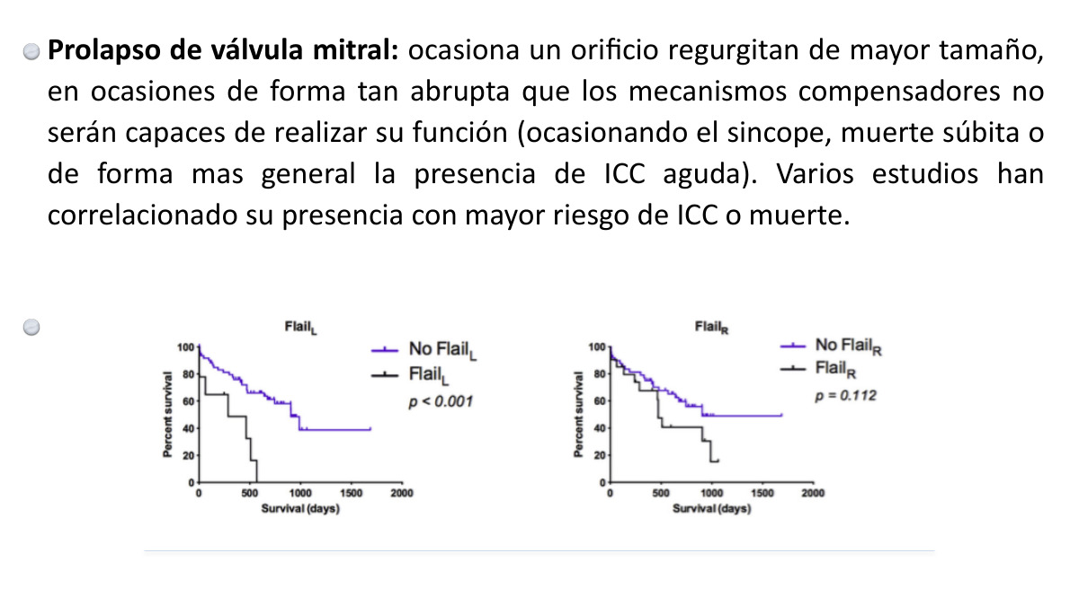  MINE 14 / PERÚ 23 · ≈ 00:58:56–01:01:20 | Prolapso y descompensación aguda  El docente describe al paciente B2 que presenta síncope y después taquipnea: en ese contexto plantea una rotura aguda de cuerda como causa importante a investigar. El orificio aumenta, cae el gasto efectivo y puede aparecer congestión antes de que se produzca nuevo remodelado.  También distingue valva anterior y posterior, y considera más desfavorable la rotura con afectación posterior en los ejemplos de su explicación. El mensaje es integrar anatomía, clínica y hemodinámica; una sospecha oral ilustrativa no sustituye la confirmación diagnóstica.
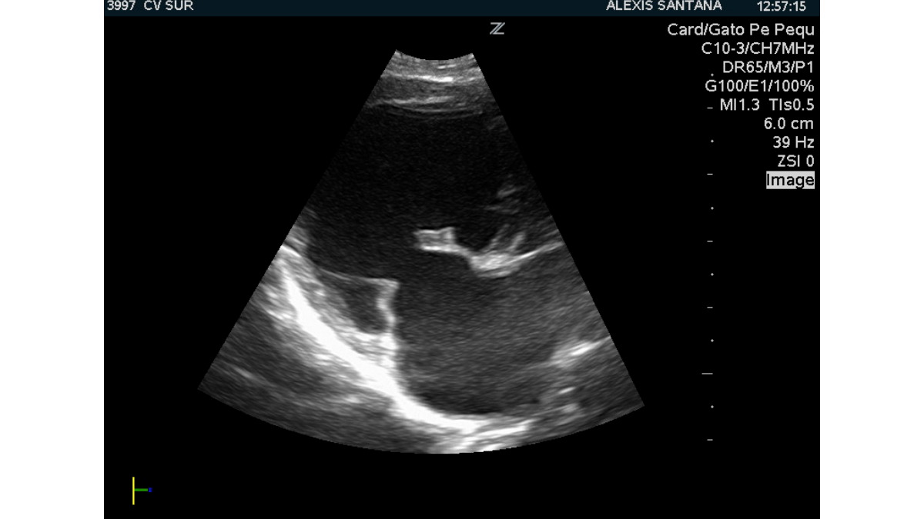  MINE 15 / PERÚ 24 · ≈ 01:01:20–01:01:36 (bloque) | Imagen bidimensional de la lesión mitral  Esta imagen forma parte de la secuencia de ejemplos de enfermedad mitral. La valoración debe centrarse en el cierre de las valvas, su desplazamiento hacia la aurícula y la posible pérdida de sostén.  Una captura estática no permite verificar por sí sola todo el movimiento que el docente describe. El apunte se vincula al bloque sobre prolapso y descompensación; no se atribuye a esta lámina una medición o un diagnóstico adicional que no pueda confirmarse.
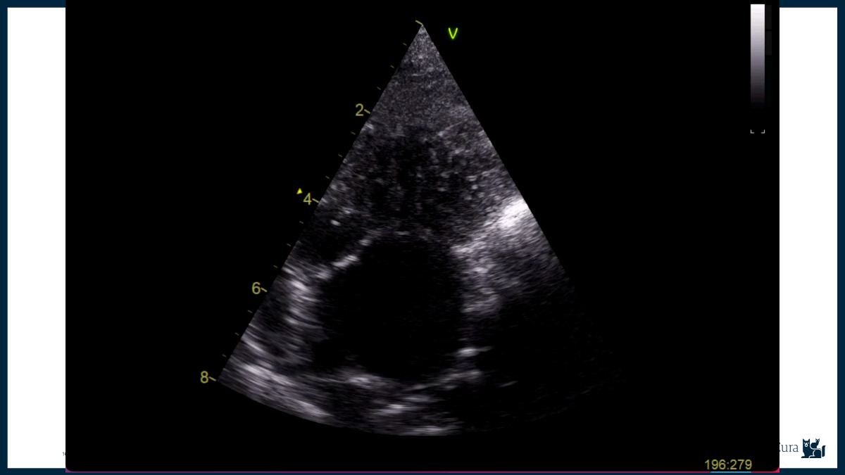  MINE 16 / PERÚ 25 · ≈ 01:01:36–01:01:52 (bloque) | De la imagen a la cuantificación  El ejemplo ecográfico cierra la revisión de la lesión anatómica y precede a los métodos para cuantificar la regurgitación. El objetivo es pasar de reconocer una insuficiencia a estimar su magnitud.  La lectura debe integrar el movimiento de las valvas y el flujo, evitando que una única imagen de color determine toda la valoración. En las láminas siguientes se presentan el orificio regurgitante, la comparación de volúmenes y la vena contracta.

3 · MINE: gravedad y pronóstico ecocardiográfico
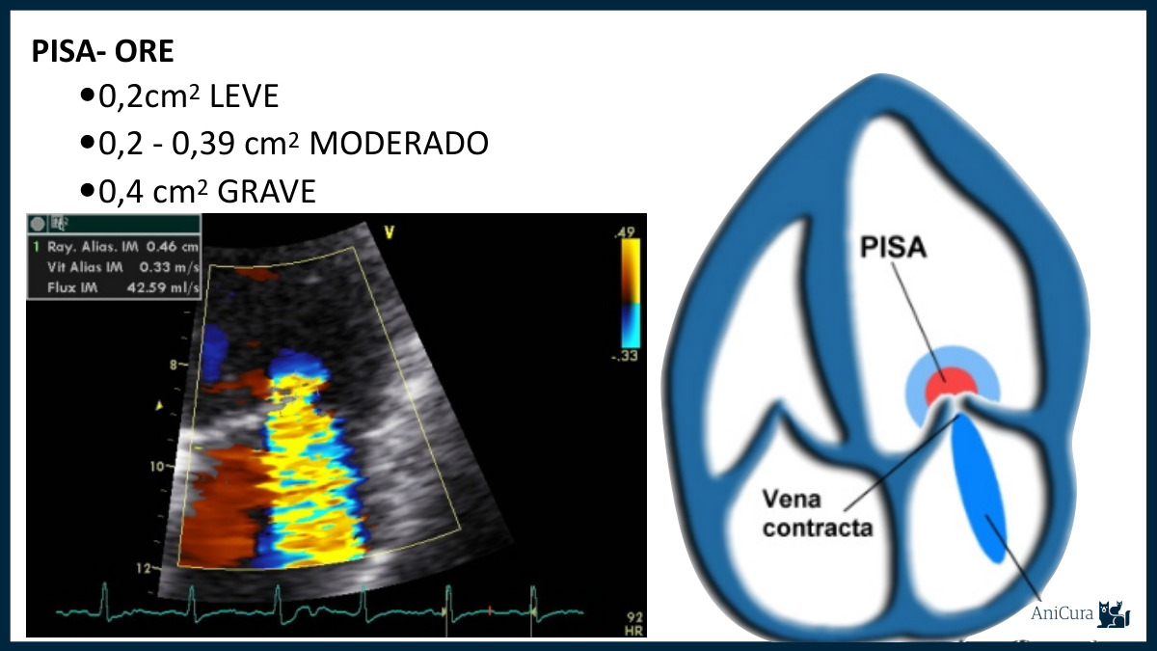  MINE 17 / PERÚ 26 · ≈ 01:01:41–01:02:18 (bloque) | PISA y orificio regurgitante efectivo  PISA aproxima el orificio regurgitante efectivo a partir de la convergencia del flujo. El docente dice que no lo utiliza habitualmente por sus dificultades de medición en veterinaria y cita ORE >0,24 cm² como difícil de compensar médicamente.  La tabla impresa usa otros límites para clasificar: 0,2; 0,2–0,39 y 0,4 cm², con desigualdades incompletas. Se distinguen la observación oral y la clasificación escrita, sin convertirlas en una única regla.
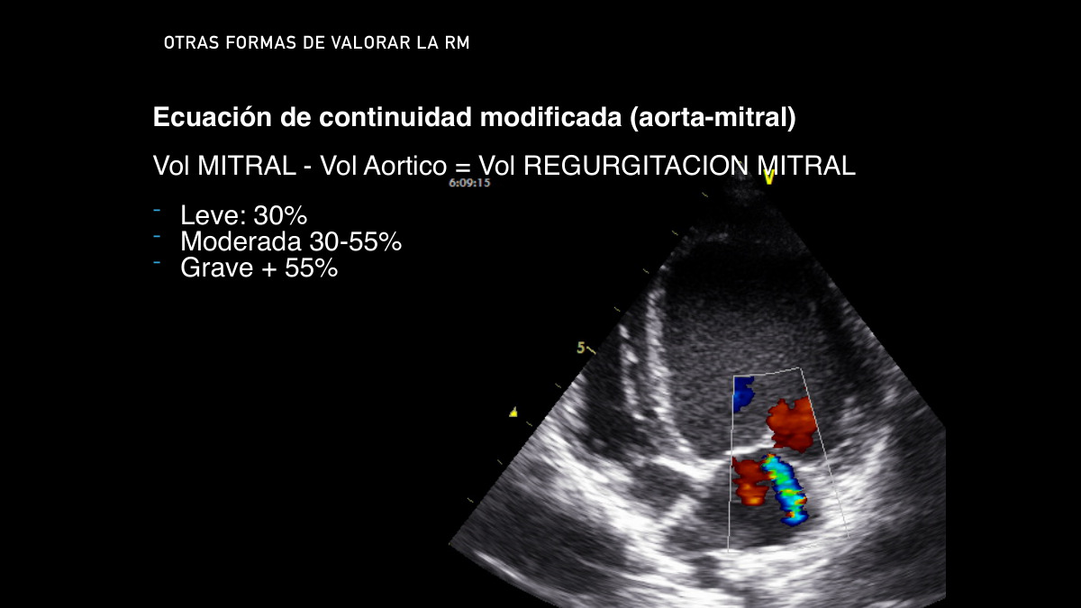  MINE 18 / PERÚ 27 · ≈ 01:02:18–01:03:16 | Balance de volúmenes y fracción regurgitante  El volumen expulsado por el ventrículo se estima como volumen diastólico menos sistólico. Se compara con el volumen que sale por la aorta: la diferencia aproxima lo que regresa por la mitral.  El PDF clasifica la fracción como leve alrededor de <30%, moderada 30–55% y grave >55%. Durante las preguntas el docente usa 30–60% y >60%; se conserva esa diferencia. La fórmula aórtica completa y el coeficiente correcto se explican en el bloque de pizarra.
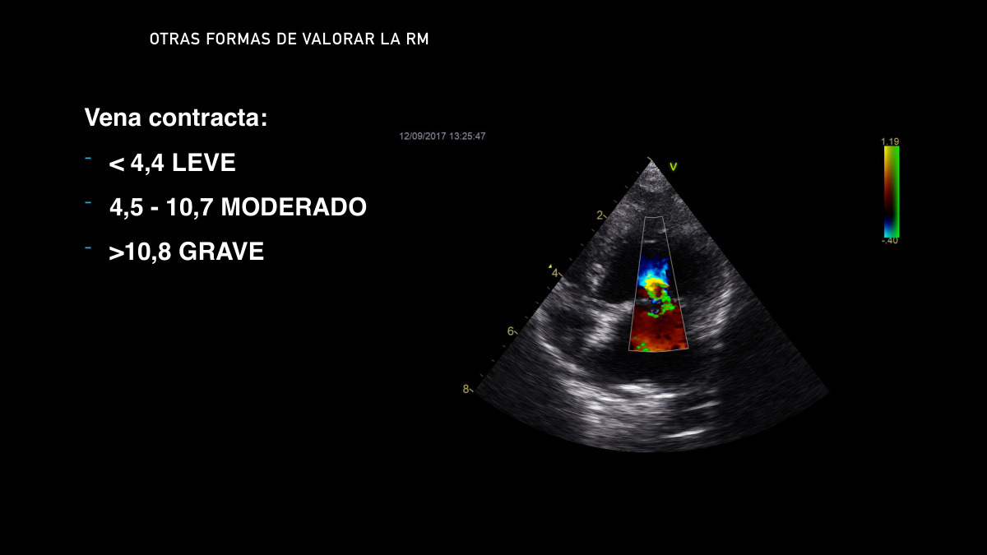  MINE 19 / PERÚ 28 · ≈ 01:03:16–01:03:55 | Vena contracta: el cuello del jet  La vena contracta es el estrechamiento del jet inmediatamente después del orificio. La lámina enumera <4,4 como leve, 4,5–10,7 como moderado y >10,8 como grave, sin imprimir la unidad.  Hay discrepancia con el audio: el docente llama graves a valores >4,5. Se dejan identificadas ambas versiones. También explica que, para planificar reparación, relaciona vena contracta y diámetro del anillo para valorar si hay tejido suficiente para cerrar el defecto.
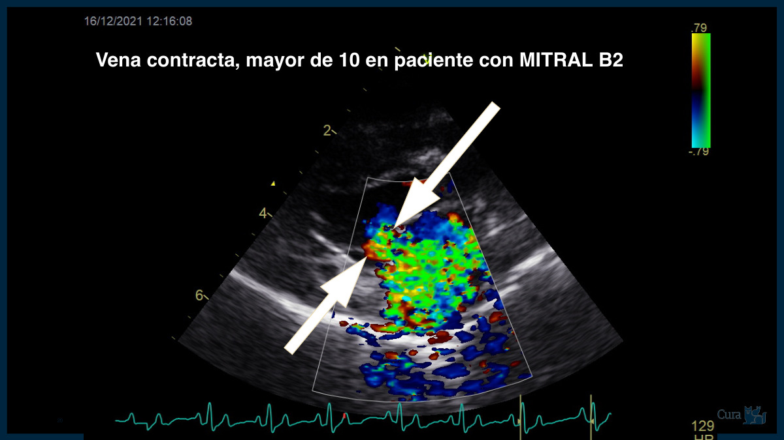  MINE 20 / PERÚ 29 · ≈ 01:03:28–01:03:44 | Una regurgitación importante dentro de B2  El ejemplo muestra una vena contracta amplia en un paciente clasificado como B2. La finalidad del caso es señalar que la ausencia de congestión clínica no implica una regurgitación pequeña.  El docente utiliza este tipo de hallazgo para identificar pacientes con mayor riesgo y valorar controles más próximos o una evaluación de opciones terapéuticas. La cifra aislada debe vincularse a cómo se obtuvo la medida, al resto del ecocardiograma y a la evolución del paciente.

3 · MINE: gravedad y pronóstico ecocardiográfico
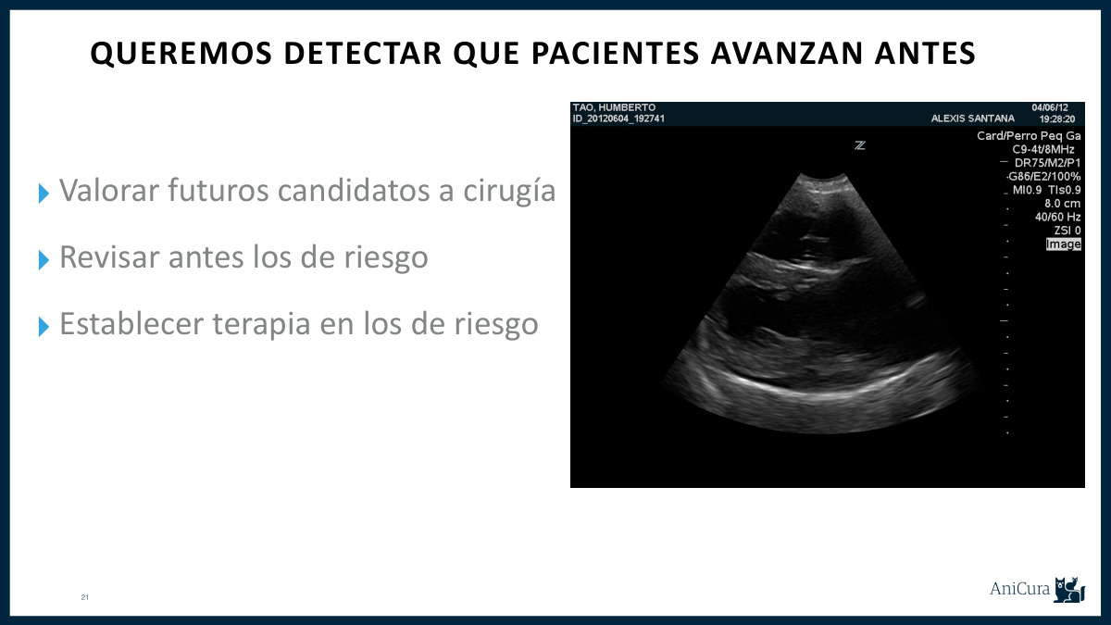  MINE 21 / PERÚ 30 · ≈ 01:03:44–01:04:16 | Detectar quién puede avanzar antes  La estratificación del riesgo tiene tres consecuencias prácticas señaladas en el PDF: reconocer posibles candidatos a cirugía, revisar antes a los pacientes de riesgo y ajustar el abordaje de esos pacientes.  La clase insiste en que esperar a la congestión o a una dilatación extrema puede reducir las alternativas. La decisión requiere integrar la lesión, el pronóstico y el contexto del animal; una categoría ACVIM no describe por sí sola toda esa información.
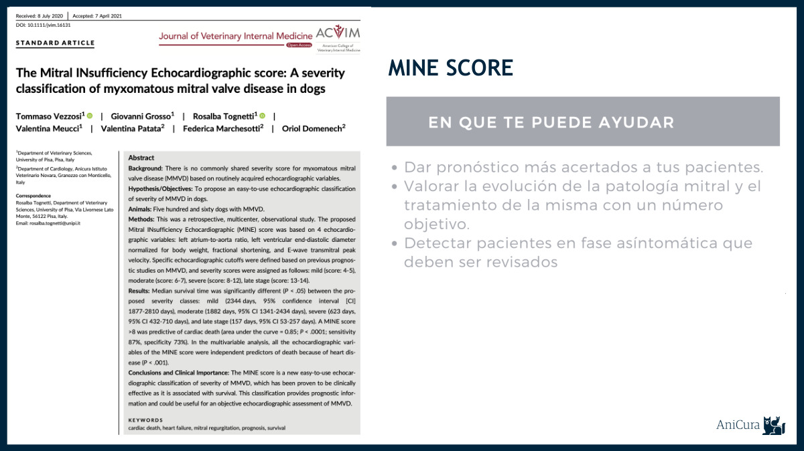  MINE 22 / PERÚ 31 · ≈ 01:04:16–01:04:32 | MINE: ordenar la información ecocardiográfica  El docente retoma MINE después de revisar predictores aislados de riesgo. El sistema reúne varias medidas en lugar de depender únicamente de una cámara o de un hallazgo anatómico.  La puntuación original combina tamaño auricular, tamaño ventricular normalizado, fracción de acortamiento y velocidad E. El propósito del bloque es aprender a medir esas variables y entender qué información pronóstica añade el total.
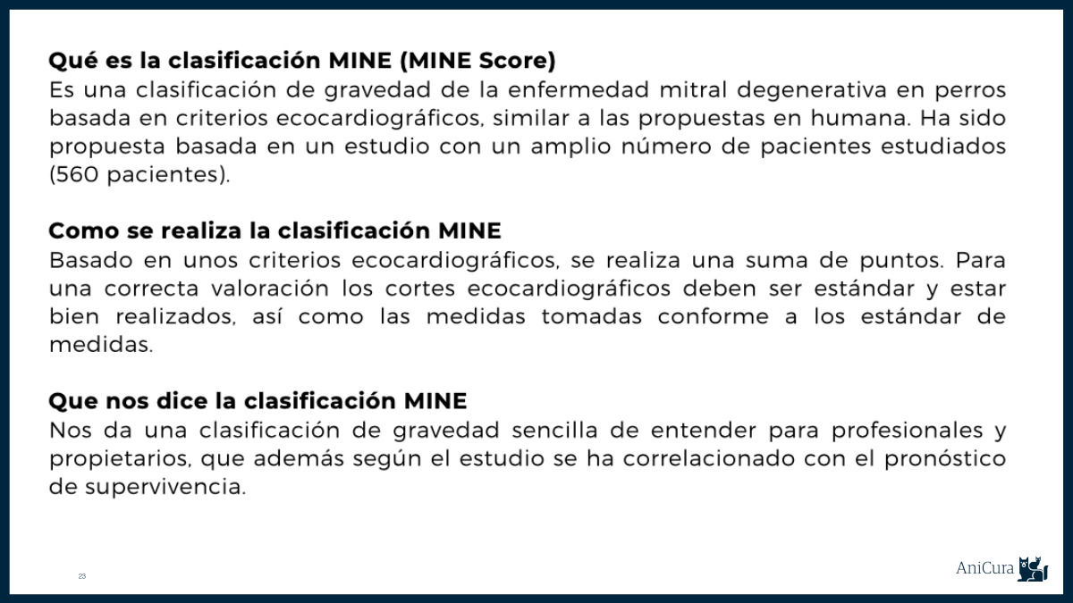  MINE 23 / PERÚ 32 · ≈ 01:04:16–01:04:48 (bloque) | Qué mide la clasificación MINE  El material define MINE como una clasificación de gravedad de enfermedad mitral degenerativa canina basada en criterios ecocardiográficos. Las categorías se relacionaron con supervivencia en el estudio de origen.  El docente destaca que medir y puntuar permite graduar el riesgo con más detalle que una descripción general de «B2». El sistema no ofrece una garantía de duración de vida individual: expresa la evolución observada en grupos con características similares.
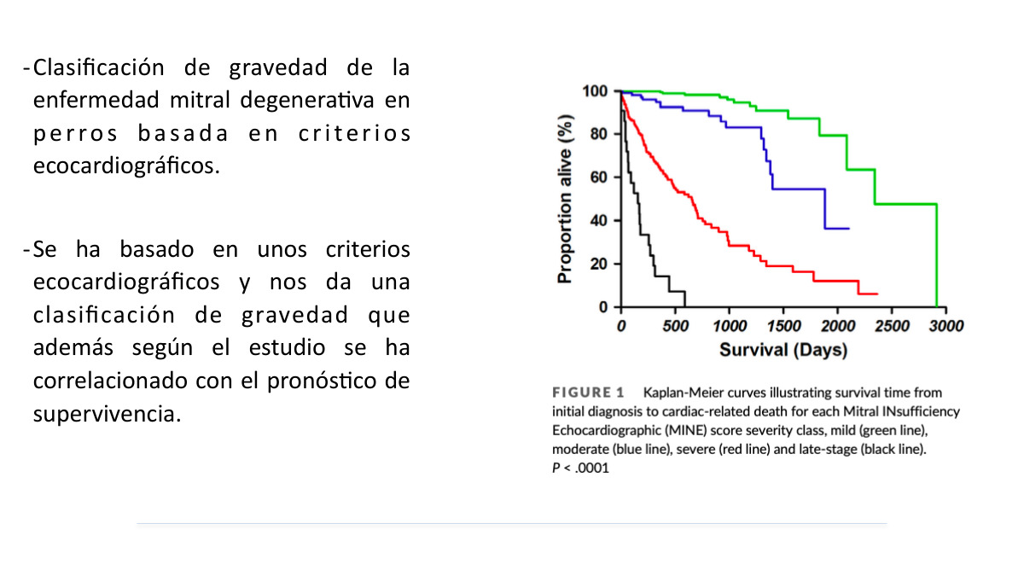  MINE 24 / PERÚ 33 · ≈ 01:04:32–01:04:48 | Una puntuación basada en datos de supervivencia  MINE utiliza criterios ecocardiográficos para clasificar la gravedad y relacionarla con el pronóstico de muerte de origen cardiaco. El docente subraya el respaldo estadístico de la clasificación.  Su utilidad clínica es contextualizar las mediciones dentro de una evaluación de riesgo. La puntuación debe calcularse con las variables que corresponden a esa versión del sistema; no se mezclan fórmulas o límites de referencia de otros métodos sin reconocer que cambió la medición.

3 · MINE: gravedad y pronóstico ecocardiográfico
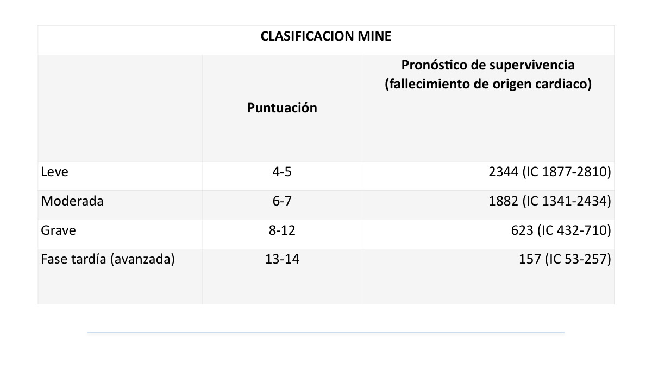  MINE 25 / PERÚ 34 · ≈ 00:30:24–00:33:18 (retoma) | Categorías MINE y supervivencia del estudio  El PDF muestra: leve 4–5 puntos, 2344 días (IC 1877–2810); moderada 6–7, 1882 días (1341–2434); grave 8–12, 623 días (432–710); avanzada 13–14, 157 días (53–257).  Son cifras de la población estudiada para muerte de origen cardiaco. El docente ya las explicó en el bloque inicial para mostrar diferencias dentro de B2. Para evitar confusiones con las conversiones orales aproximadas, aquí se conservan los valores en días del material.
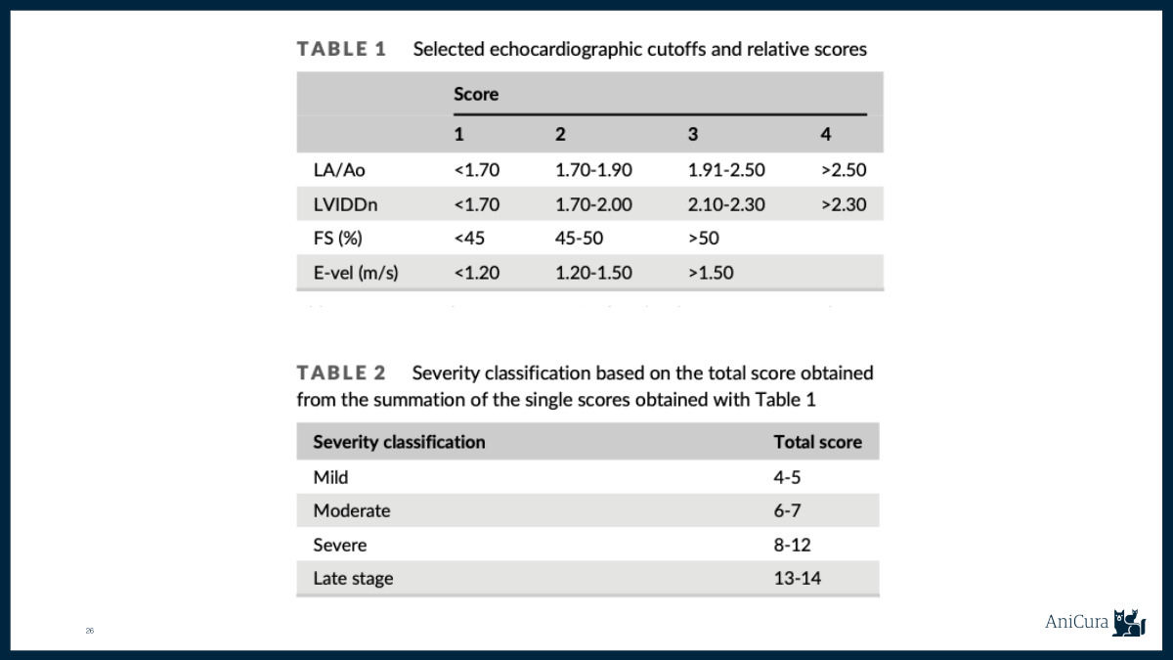  MINE 26 / PERÚ 35 · ≈ 01:04:48–01:05:04 | Cómo se suman los puntos del MINE original  AI/Ao: <1,70 = 1; 1,70–1,90 = 2; 1,91–2,50 = 3; >2,50 = 4. LVIDDn: <1,70 = 1; 1,70–2,00 = 2; 2,10–2,30 = 3; >2,30 = 4.  FA: <45% = 1; 45–50% = 2; >50% = 3. E: <1,20 m/s = 1; 1,20–1,50 = 2; >1,50 = 3. Total: 4–14. Se transcriben los intervalos impresos, incluido el salto 2,00–2,10 de LVIDDn; no se completa ese límite por inferencia.
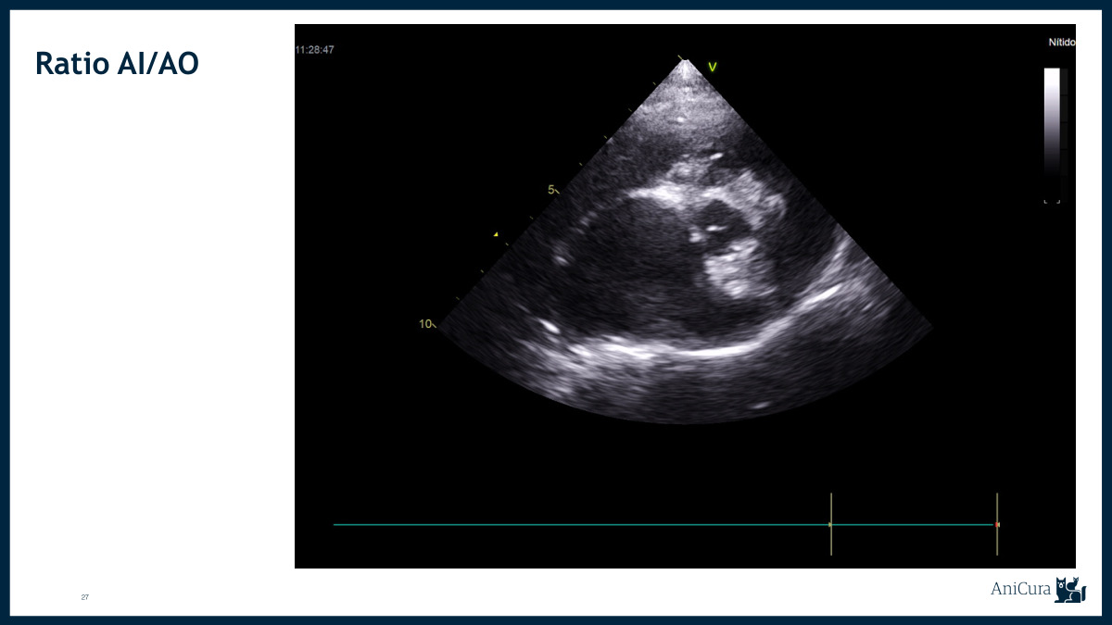  MINE 27 / PERÚ 36 · ≈ 01:05:04–01:05:36 (bloque) | AI/Ao: una relación que exige un corte correcto  AI/Ao relaciona la dimensión auricular izquierda con la aorta. Es una de las cuatro variables del MINE original. El bloque muestra que esta medida debe integrarse con las demás: un valor aceptable no excluye una regurgitación importante.  Los ejemplos siguientes comparan imágenes y el mismo paciente. Antes de interpretar una diferencia como progresión o mejoría debe revisarse que la adquisición y las referencias anatómicas sean comparables.
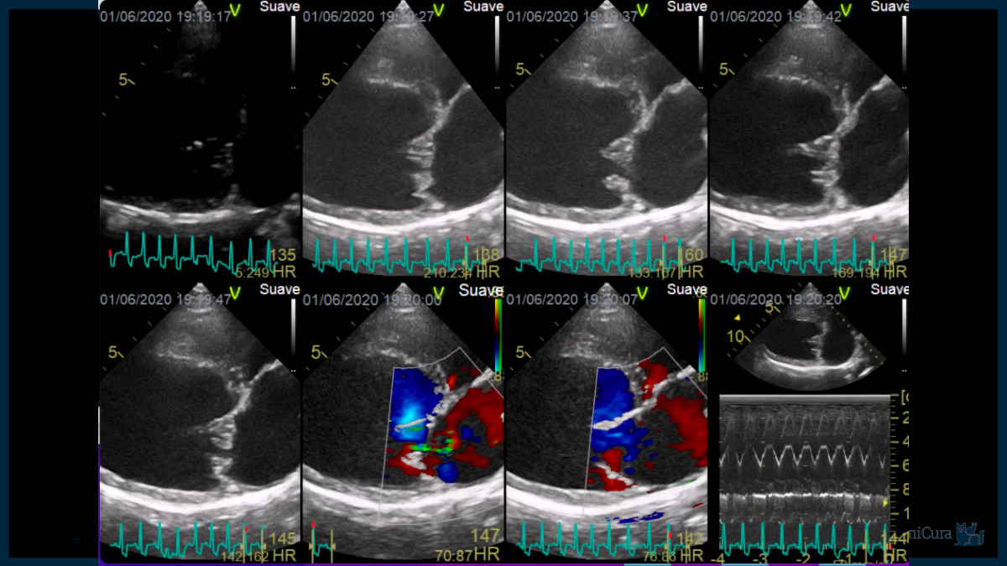  MINE 28 / PERÚ 37 · ≈ 01:05:04–01:05:20 | La misma estructura puede parecer diferente  La secuencia muestra enfermedad mitral importante con regurgitación lateral. El docente relaciona este hallazgo con puntuaciones MINE elevadas y vuelve a integrar la repercusión del orificio con las medidas del corazón.  La dirección excéntrica del jet obliga a mirar algo más que el porcentaje aparente de color. La suma de puntos describe varias dimensiones del caso: tamaño auricular, tamaño ventricular, fracción de acortamiento y velocidad E.

3 · MINE: gravedad y pronóstico ecocardiográfico
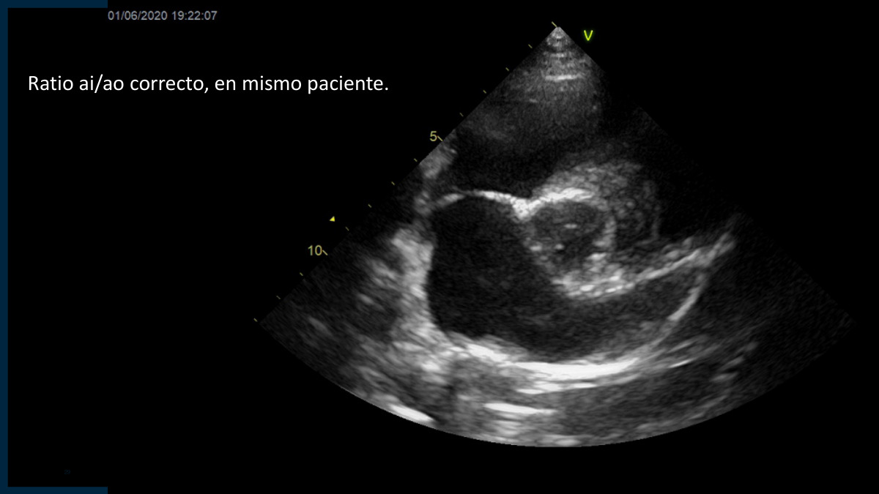  MINE 29 / PERÚ 38 · ≈ 01:05:20–01:05:36 | Comparar medidas en el mismo paciente  El docente muestra que, en un mismo paciente, AI/Ao puede resultar adecuado mientras otras variables mantienen una puntuación MINE alta. Es otro ejemplo de por qué una cámara aislada no resume el riesgo.  Para seguimiento se requieren planos y referencias reproducibles. Una medida favorable debe interpretarse junto con anatomía valvular, flujo transmitral y las demás variables, especialmente si existe una regurgitación relevante.
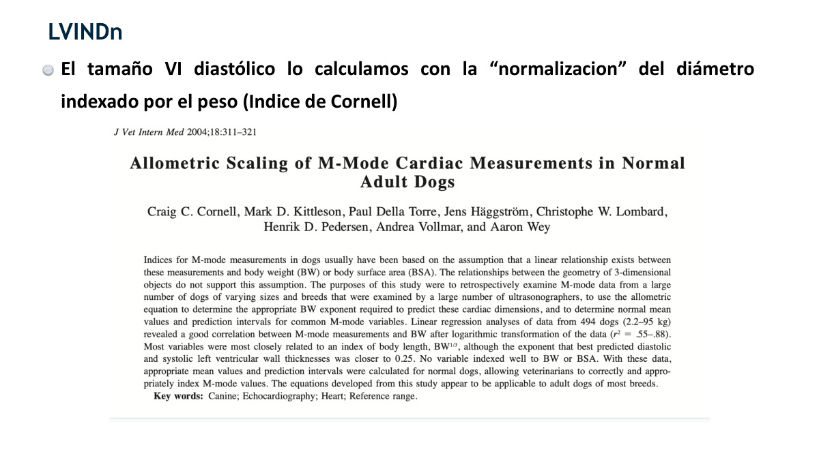  MINE 30 / PERÚ 39 · ≈ 01:05:36–01:05:52 | Normalizar el diámetro ventricular por el peso  El tamaño ventricular no se interpreta con el mismo diámetro absoluto en un perro de 1 kg y en uno de 10 kg. La normalización relaciona el diámetro diastólico del ventrículo izquierdo con el peso corporal.  El docente recuerda el índice de Cornell porque es el utilizado en el MINE original. La finalidad es obtener una medida comparable entre tamaños corporales, que después pueda puntuarse con los límites del sistema.
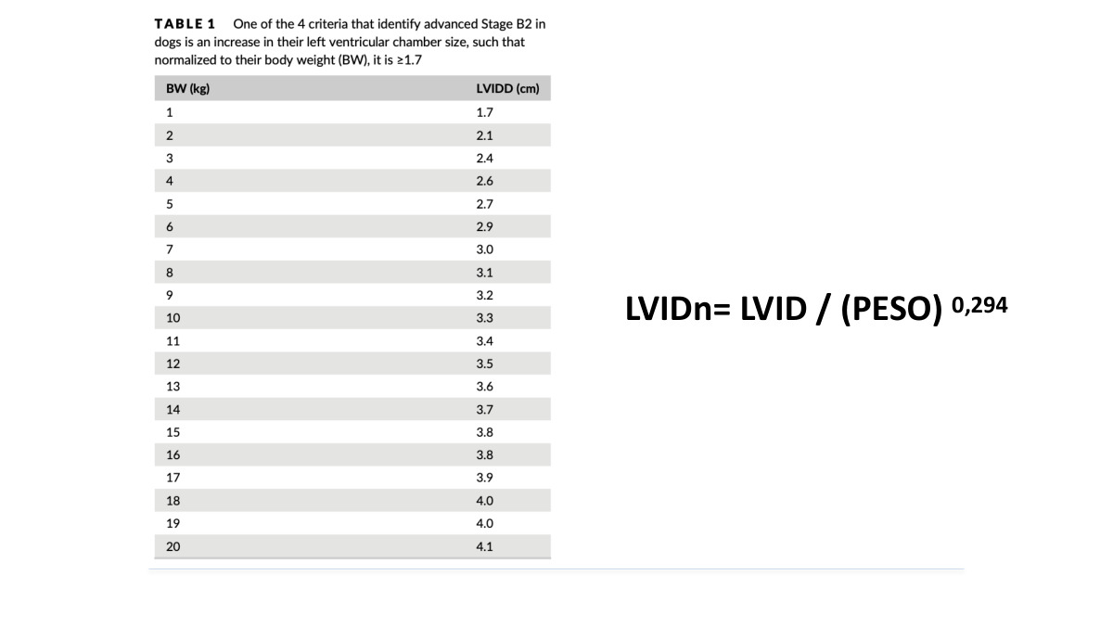  MINE 31 / PERÚ 40 · ≈ 01:05:52–01:06:08 | Fórmula del LVIDDn de Cornell  La fórmula mostrada es LVIDDn = LVIDd / peso^0,294. El peso se expresa en kg y el diámetro debe introducirse en las unidades usadas por la fórmula y su referencia.  Se normaliza el diámetro diastólico, no se confunde con un volumen ventricular. El docente enlaza esta fórmula con estudios posteriores: si cambia el método de normalización, cambian los valores de referencia y no se deben trasladar sin más los puntos de corte de Cornell.
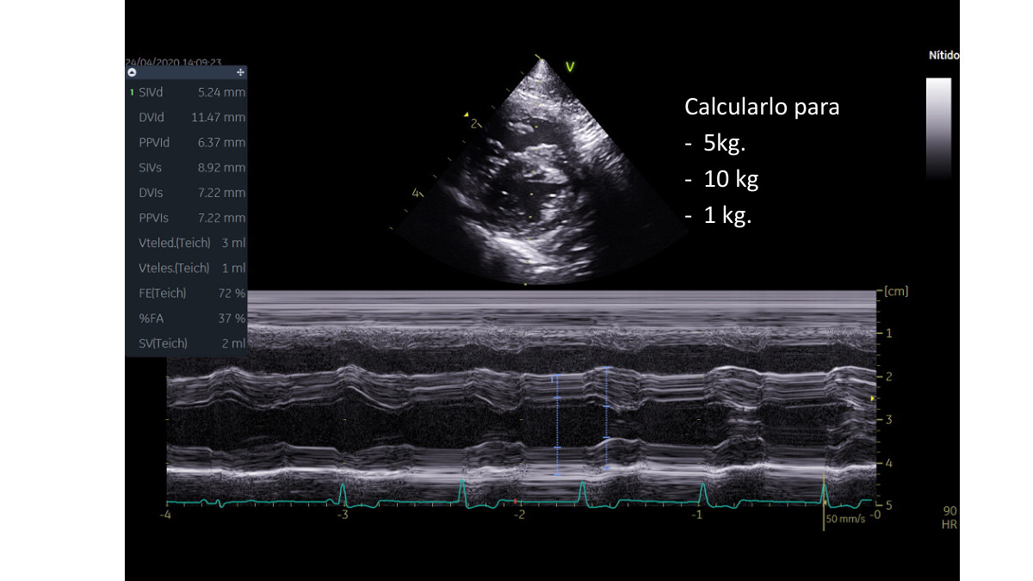  MINE 32 · PDF · sin comentario exclusivo | Ejercicio de normalización por peso  La lámina de MINE propone calcular el índice para 5 kg, 10 kg y 1 kg. Sin un diámetro diastólico legible e inequívoco no se inventa un resultado del caso.  Como referencia de cálculo, los denominadores peso^0,294 son aproximadamente 1,605; 1,968 y 1,000, respectivamente. Para resolver el ejercicio se divide el LVIDd de cada paciente por su denominador, manteniendo las unidades. La lámina PERÚ 41 muestra una variante de esta misma imagen sin el enunciado del ejercicio.

3 · MINE: gravedad y pronóstico ecocardiográfico
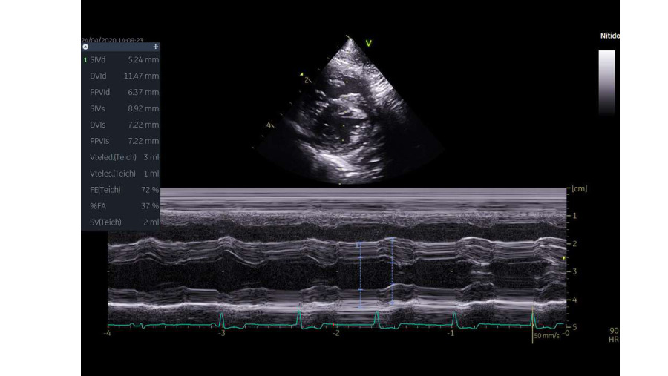  PERÚ 41 · PDF · sin comentario exclusivo | Variante del ejemplo de diámetro ventricular  PERÚ 41 muestra la imagen ecográfica que en MINE 32 aparece acompañada por el ejercicio de normalización para distintos pesos. Se conserva aquí esta variante para completar el material recibido.  Su relación temática es el cálculo de LVIDDn y la necesidad de distinguir un diámetro absoluto de su valor normalizado. No se identificó un comentario exclusivo sobre esta variante durante el audio; el desarrollo oral de la fórmula está en el bloque MINE.
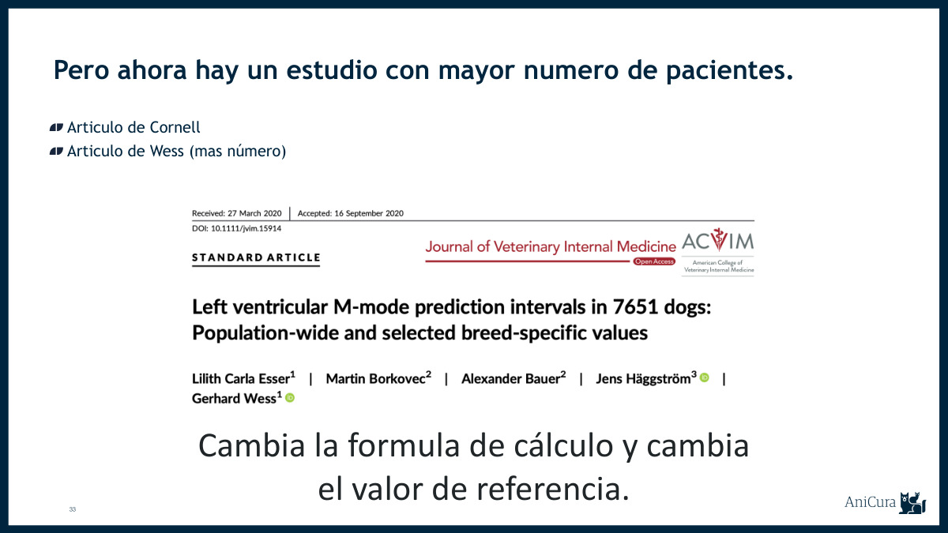  MINE 33 / PERÚ 42 · ≈ 01:06:08–01:07:28 | Cornell y Wess: fórmula y referencia van juntas  El docente presenta el trabajo de Wess con una población mayor y explica que propone una normalización y unos límites de referencia distintos. Su advertencia práctica es no mezclar fórmulas con límites de otro estudio.  Para interpretar el MINE original se mantienen las medidas y la normalización con las que fue construido. Un diámetro normalizado calculado de otra manera puede cambiar de valor sin que el corazón haya cambiado. El seguimiento debe dejar claro qué método se utilizó.
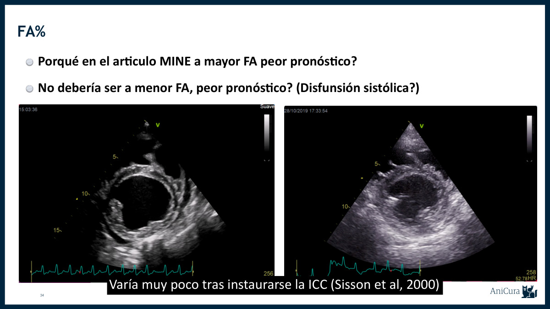  MINE 34 / PERÚ 43 · ≈ 01:07:28–01:08:48 | Por qué una FA alta puede acompañar mayor gravedad  En la regurgitación mitral, el ventrículo expulsa sangre tanto hacia la aorta como hacia una aurícula de menor presión. Por ello una contracción aparentemente muy vigorosa no garantiza un gasto efectivo adecuado.  El docente utiliza esta idea para explicar por qué el MINE original asigna más puntos a una fracción de acortamiento elevada. La FA está influida por las condiciones de carga; no puede interpretarse de forma aislada como una medida pura de contractilidad. También comenta que cambia poco tras establecerse la congestión.
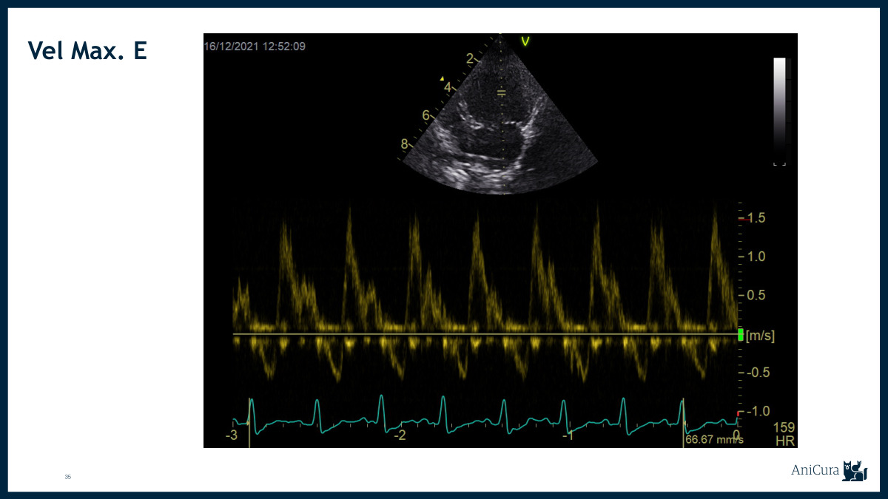  MINE 35 / PERÚ 44 · ≈ 01:08:47–01:09:00 (bloque) | Velocidad máxima de la onda E  La onda E refleja el llenado ventricular temprano y depende del gradiente de presión entre aurícula y ventrículo. En la enfermedad mitral, una velocidad elevada puede contribuir a reconocer mayor carga hemodinámica.  El docente la incluye entre las variables útiles para riesgo y seguimiento. Para MINE, los límites mostrados son <1,20; 1,20–1,50 y >1,50 m/s. Debe medirse con un Doppler bien alineado y leerse junto con el resto del estudio, no como un diagnóstico aislado.

3 · MINE: gravedad y pronóstico ecocardiográfico
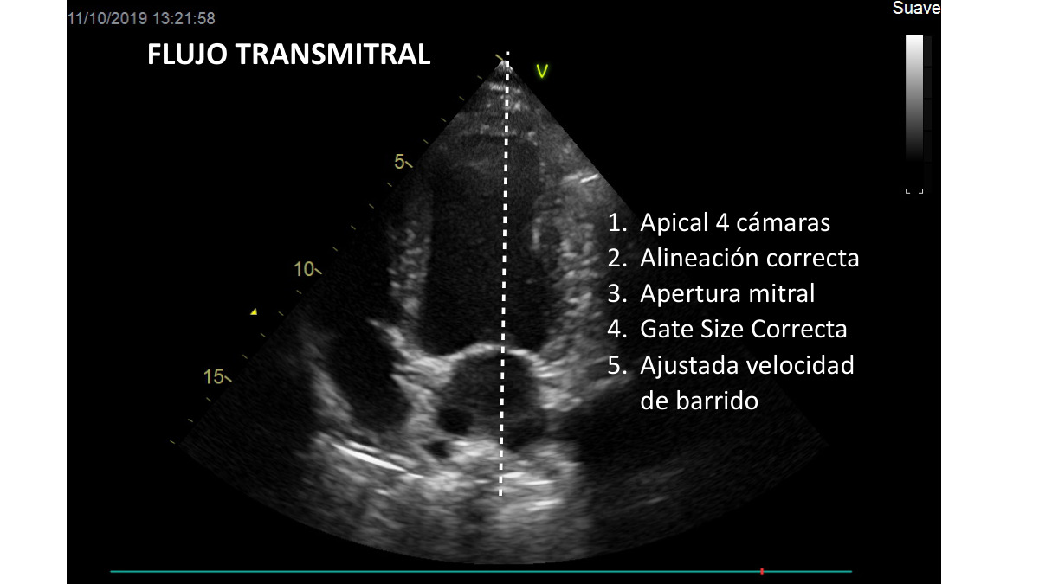  MINE 36 / PERÚ 45 · ≈ 01:09:00–01:09:06 | Cómo adquirir el flujo transmitral  La diapositiva enumera los pasos: vista apical de cuatro cámaras, alineación correcta, identificar la apertura mitral, ajustar el tamaño de muestra y regular la velocidad de barrido.  La calidad de esta adquisición condiciona la velocidad E y, por tanto, su interpretación pronóstica. Un error técnico puede cambiar la categoría de puntuación. La enseñanza es repetir una medición dudosa y revisar el trazado antes de convertirlo en un número dentro de MINE.
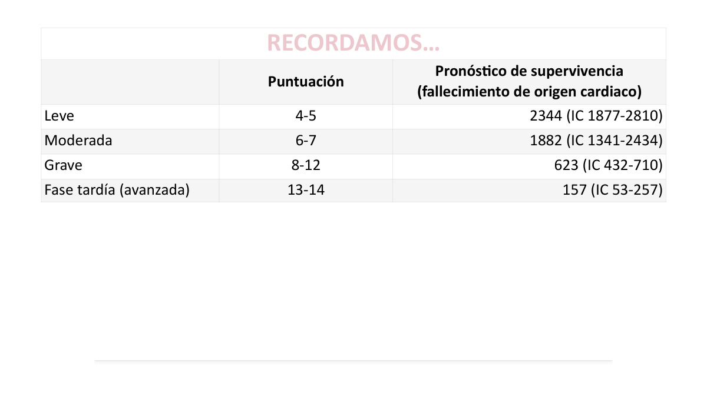  MINE 37 / PERÚ 46 · ≈ 00:30:24–00:33:18 (retoma) | Recordar qué significan las categorías  La tabla vuelve a relacionar 4–5, 6–7, 8–12 y 13–14 puntos con gravedad leve, moderada, grave y avanzada. Su función es recordar que el total aporta información pronóstica dentro de la población de referencia.  El docente utiliza esta relación para explicar por qué no todos los B2 merecen la misma expectativa o el mismo seguimiento. Esta tabla ya fue comentada en la introducción; no se identificó una explicación oral nueva y exclusiva para esta repetición.
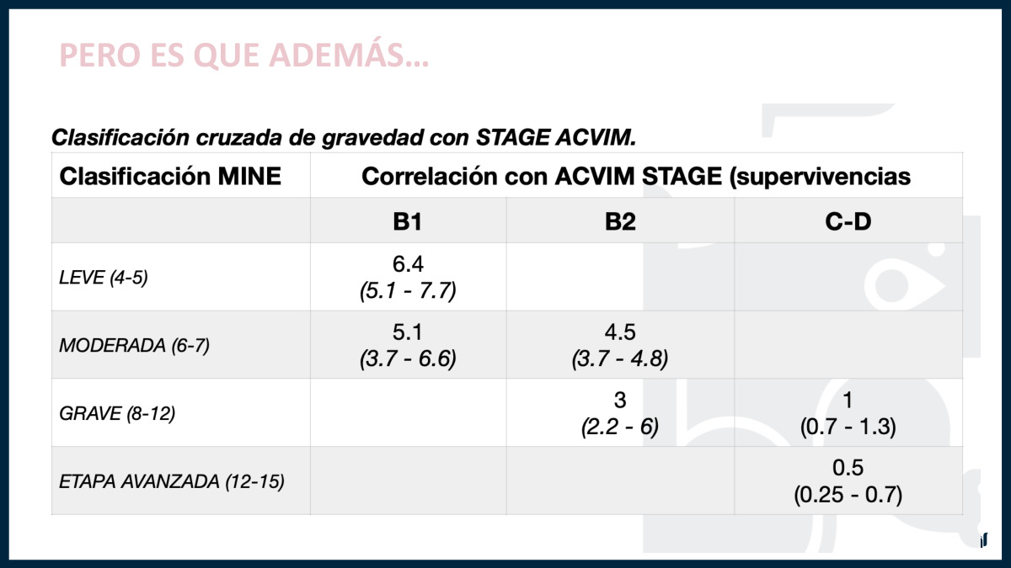  MINE 38 / PERÚ 47 · ≈ 01:09:06–01:09:53 | Cruzar MINE con ACVIM  La tabla cruza gravedad MINE y fase ACVIM para mostrar diferencias de supervivencia dentro de un mismo estadio. El docente insiste en que ambos sistemas responden a preguntas complementarias.  Hay una discrepancia en el material: esta tabla imprime «etapa avanzada 12–15», mientras que la tabla original del MINE mostrado suma 4–14 y define avanzada como 13–14. Se conserva la imagen y se usa 13–14 al describir el sistema original. PERÚ 54 repite esta tabla con otro diseño.
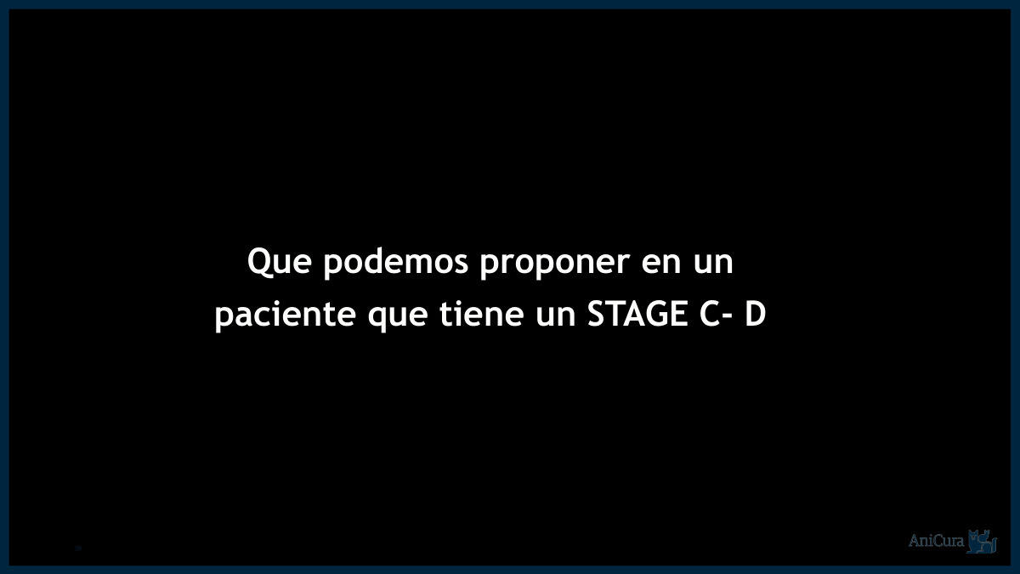  MINE 39 · ≈ 01:09:52–01:10:08 | Qué opciones valorar en C y D  La pregunta de cierre conecta el riesgo con las decisiones terapéuticas. Un paciente en C o D no se define únicamente por el tamaño de sus cámaras; importan su estado clínico, la presión de llenado, la respuesta al tratamiento y la anatomía.  La clase continúa con preguntas sobre las mediciones y, después, con el manejo guiado por ecocardiografía. La posibilidad de una intervención se evalúa caso a caso; no todos los pacientes comparten la misma indicación o viabilidad.

3 · MINE: gravedad y pronóstico ecocardiográfico
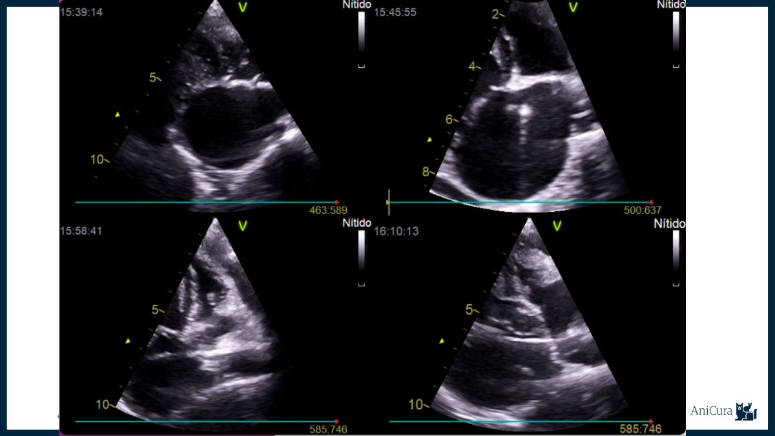  MINE 40 · PDF · sin comentario exclusivo | Ejemplos ecocardiográficos del PDF MINE  El PDF incluye una secuencia de imágenes ecocardiográficas después de la pregunta sobre pacientes C–D. No se identificó una explicación oral exclusiva de esta lámina durante la grabación.  Se conserva como material complementario. Su contexto es la comparación de anatomía y repercusión de la enfermedad, pero una captura aislada no permite atribuirle con seguridad un cambio cuantificado, una intervención o una evolución clínica concreta.
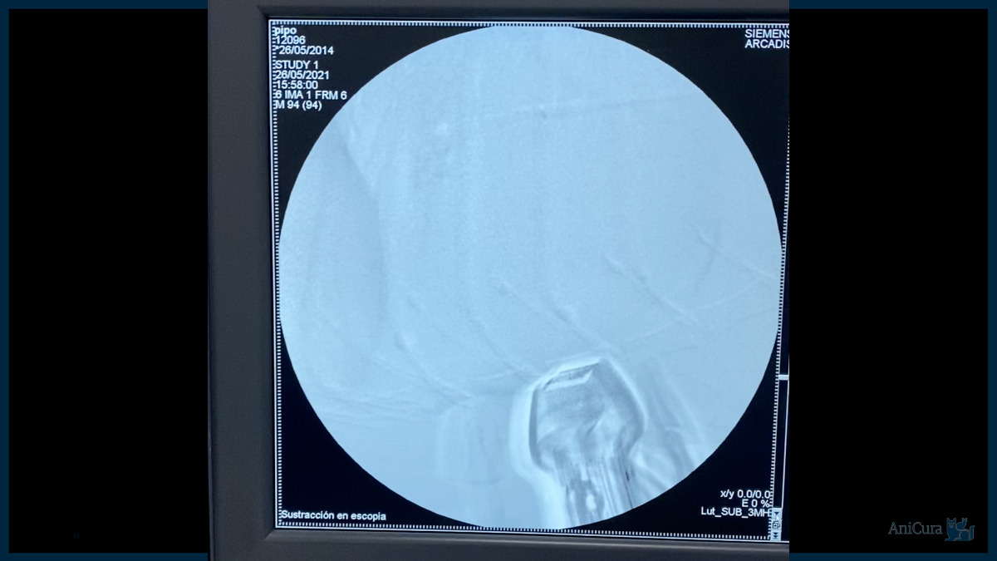  MINE 41 · PDF · sin comentario exclusivo | Imagen fluoroscópica: material complementario  Esta lámina contiene una imagen fluoroscópica incluida en MINE. La grabación no aporta un comentario inequívoco y específico que permita detallar qué paso del procedimiento representa.  Se mantiene para completar el PDF y distinguir lo disponible en la presentación de lo efectivamente explicado. La clase sí desarrolla las opciones intervencionistas en otros tramos, pero no se traslada esa explicación a un dispositivo concreto de esta imagen sin confirmación.
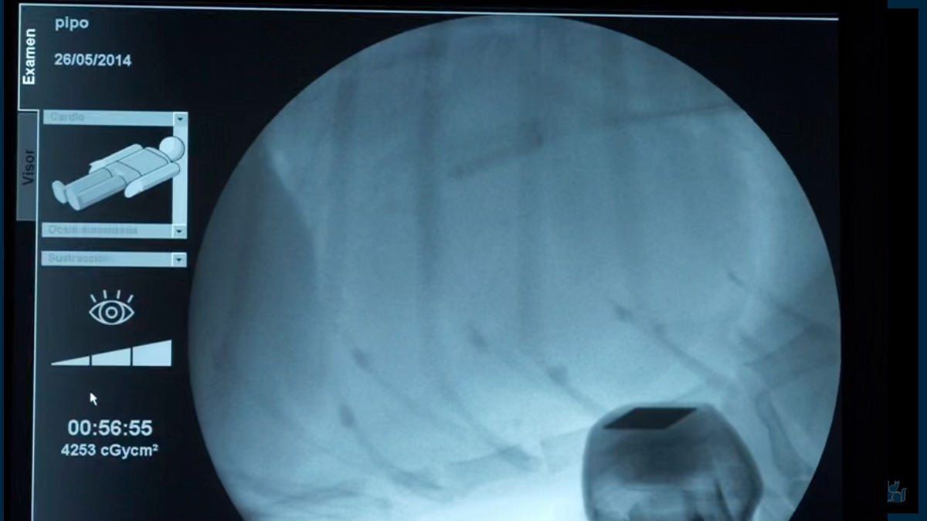  MINE 42 · PDF · sin comentario exclusivo | Segunda imagen fluoroscópica del PDF  La segunda captura fluoroscópica continúa el material visual de la presentación MINE. No se identifica en el audio una narración exclusiva que permita establecer el procedimiento o su resultado con certeza.  Se conserva sin añadir un diagnóstico por inferencia. Para estudiar la reparación mitral, los tramos con explicación confirmada son la introducción quirúrgica y el bloque final de abordaje transapical de la presentación PERÚ.
  MINE 43 · ≈ 01:10:08–01:19:30 (bloque) | Cierre de MINE y preguntas  El cierre de la presentación abre una discusión sobre normalización de medidas, cuantificación de la regurgitación y mecanismos hemodinámicos. Esas explicaciones se recogen en el bloque de preguntas siguiente.  La lámina no introduce un contenido técnico adicional. Se conserva como parte del PDF y como referencia de transición, manteniendo la distinción entre las diapositivas de la charla y los dibujos que el docente realiza para responder.

4 · Preguntas: seguimiento y fracción regurgitante
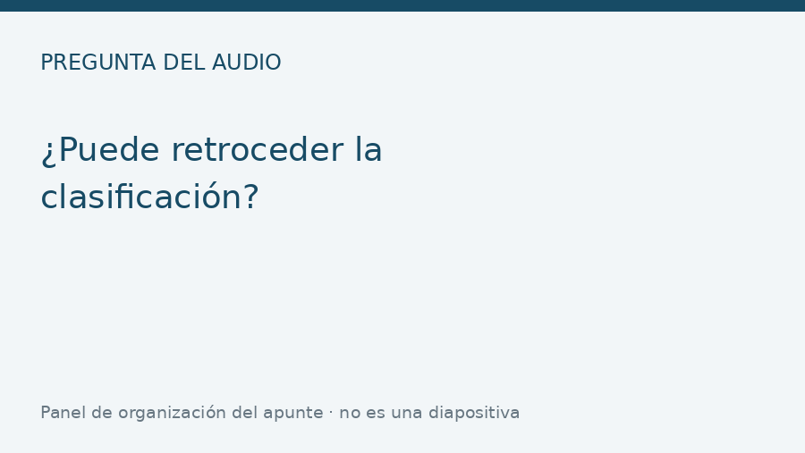  Pregunta oral · panel editorial · ≈ 01:10:34–01:12:12 | ¿Puede retroceder la clasificación?  Un paciente que tuvo congestión sigue siendo C aunque, con tratamiento, el tamaño de sus cámaras vuelva a valores menores. El docente aclara expresamente que llamar B1 a un C operado por su aspecto actual sería un error de clasificación.  MINE sí puede disminuir cuando mejoran sus variables. Eso permite seguir la respuesta al tratamiento. La mejoría de puntuación no borra el antecedente clínico ni equivale por sí sola a una nueva supervivencia individual garantizada.
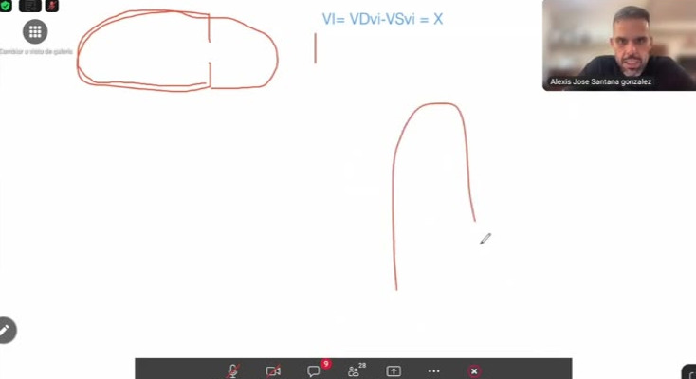  Pizarra del docente · captura del video · ≈ 01:12:12–01:14:31 | Primer paso: volumen sistólico total del VI  El docente recurre a Simpson/biplano para estimar volumen diastólico y sistólico del ventrículo izquierdo. La diferencia representa el volumen sistólico total: VS total = VTD − VTS.  En la insuficiencia mitral ese volumen puede repartirse entre salida aórtica y regurgitación. Por tanto, no debe confundirse todo el vaciamiento ventricular con volumen anterógrado efectivo. El dibujo esquematiza el balance que se utiliza para aproximar la fracción regurgitante.
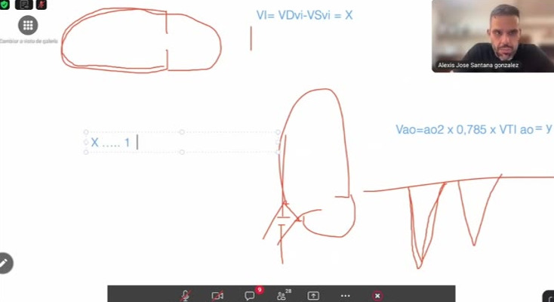  Pizarra del docente · captura del video · ≈ 01:14:31–01:16:01 | Segundo paso: volumen que sale por la aorta  La fórmula finalmente aclarada es VS aórtico = 0,785 × diámetro aórtico² × VTI aórtico. El coeficiente es π/4 para un área circular; durante la explicación el docente lo busca y corrige sus aproximaciones orales.  Aclaración de unidades: el VTI es una distancia, no un volumen. Área en cm² por VTI en cm da cm³, equivalentes a ml. La medición del diámetro influye al cuadrado y debe realizarse con cuidado.
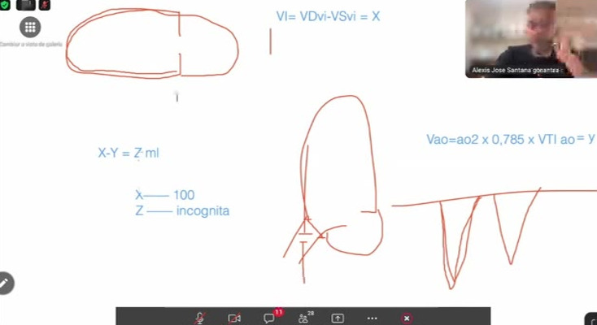  Pizarra del docente · captura del video · ≈ 01:16:01–01:19:24 | Tercer paso: calcular la fracción regurgitante  Volumen regurgitante = VS total − VS aórtico. Fracción regurgitante (%) = 100 × volumen regurgitante / VS total. En el ejemplo oral, si salen 100 ml del ventrículo pero solo 60 ml por la aorta, la regurgitación es 40 ml y la fracción, 40%.  El docente usa <30%, 30–60% y >60% en esta respuesta, mientras que el PDF corta la categoría grave en >55%. Es una aproximación dependiente de las adquisiciones; permite comparar evolución con la misma técnica.

5 · Manejo guiado por ecocardiografía y preguntas finales
  PERÚ 01 · ≈ 01:19:31–01:19:51 (bloque) | Tratar la repercusión, no el aspecto de la válvula  El bloque final conecta lo visto en anatomía y riesgo con decisiones de manejo. El docente plantea que el tratamiento no busca hacer desaparecer los nódulos de la válvula, sino controlar sus consecuencias hemodinámicas.  La pregunta clínica es cómo evitar o resolver la congestión y cómo comprobar la respuesta. El tamaño de las cámaras, el flujo y la evolución del paciente ayudan a orientar esa decisión.
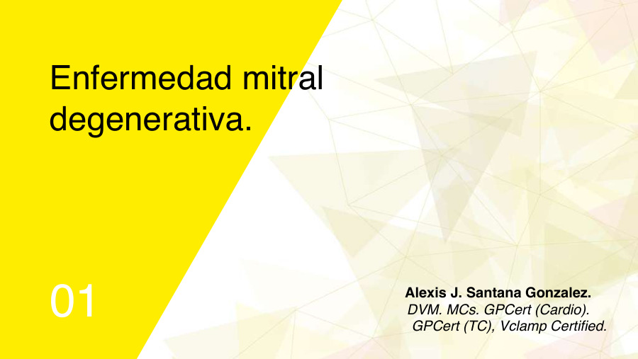  PERÚ 02 · ≈ 01:19:31–01:19:51 (bloque) | Enfermedad mitral: integrar imagen y clínica  La presentación retoma la enfermedad mitral degenerativa desde la toma de decisiones. Se emplean ejemplos de seguimiento para mostrar qué cambia con medicación o con una intervención.  El docente organiza el manejo alrededor de presiones, volumen y gasto efectivo. La lectura del ecocardiograma adquiere sentido cuando permite explicar el estado clínico y decidir qué objetivo debe perseguir el tratamiento.
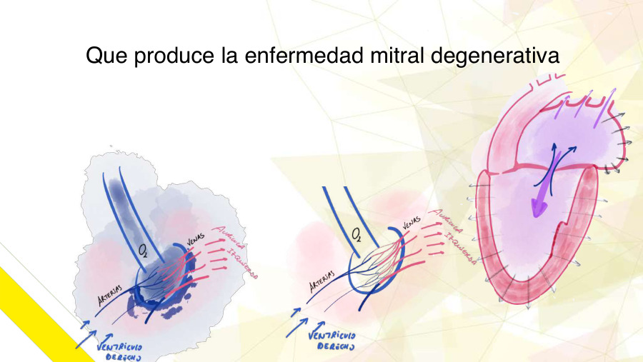  PERÚ 03 · ≈ 01:19:51–01:20:39 | De la regurgitación al edema pulmonar  La insuficiencia mitral devuelve parte del volumen sistólico a la aurícula izquierda. El aumento de presión se transmite a la circulación pulmonar y puede favorecer salida de líquido al pulmón.  El docente sitúa aquí el objetivo del manejo: evitar o tratar la congestión, no modificar la apariencia nodular de la válvula. La magnitud de la regurgitación, la presión auricular y la capacidad de compensación explican por qué dos pacientes con una lesión valvular pueden presentarse de forma distinta.
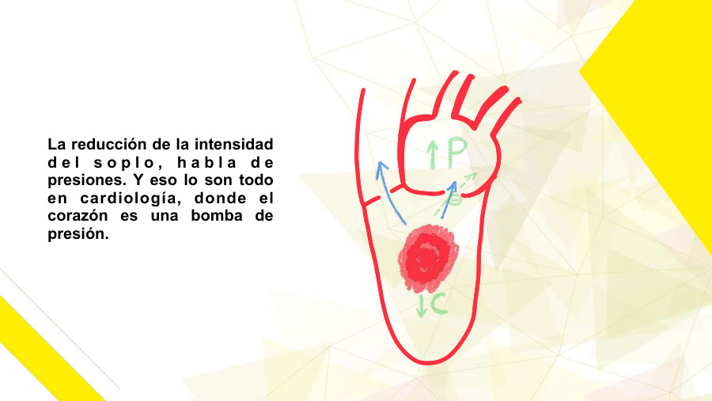  PERÚ 04 · ≈ 01:20:32–01:21:52 (bloque) | Un soplo más suave puede significar deterioro  La intensidad del soplo depende del gradiente de presión que impulsa la regurgitación. Si la presión auricular aumenta mucho, el gradiente con el ventrículo puede disminuir y el soplo perder intensidad.  El docente advierte que una reducción del soplo no debe interpretarse automáticamente como mejoría. Si se acompaña de taquipnea, pulso débil o signos de bajo gasto, hay que pensar en la repercusión hemodinámica y revisar al paciente. El contexto clínico permite distinguir escenarios muy diferentes.

5 · Manejo guiado por ecocardiografía y preguntas finales
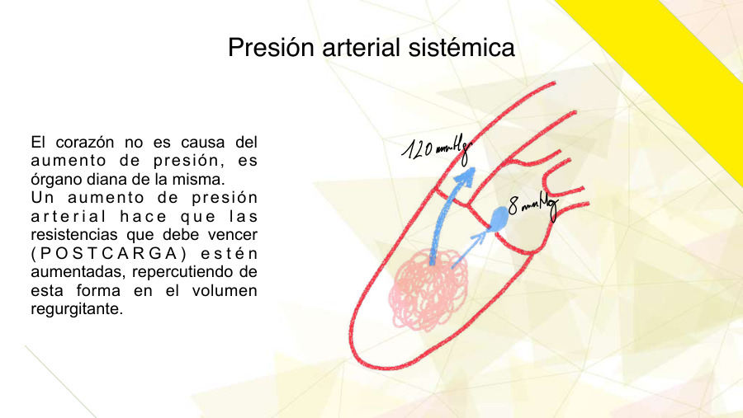  PERÚ 05 · ≈ 01:21:52–01:22:24 | Presión arterial y poscarga  El corazón trabaja contra la resistencia de la circulación sistémica. Una presión arterial elevada aumenta la carga que debe vencer para expulsar sangre y puede favorecer que más volumen encuentre salida hacia la aurícula por la mitral insuficiente.  El docente insiste en medir la presión y relacionarla con el grado de regurgitación. El corazón puede ser órgano diana de la hipertensión; atribuir todo el problema a la válvula omite una parte relevante de la hemodinámica.
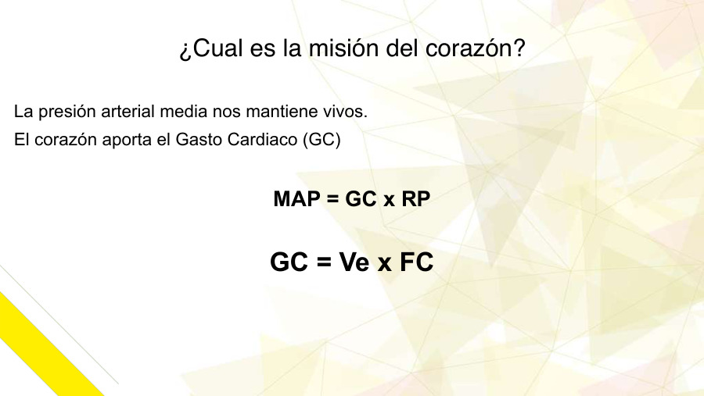  PERÚ 06 · ≈ 01:22:24–01:22:56 | Mantener perfusión: gasto y resistencias  La lámina resume PAM ≈ gasto cardiaco × resistencia periférica y gasto cardiaco = volumen sistólico × frecuencia cardiaca. El objetivo final es sostener una perfusión adecuada.  En la insuficiencia mitral, una contracción vigorosa puede expulsar una parte importante hacia atrás y dejar poco volumen efectivo hacia la aorta. El docente utiliza esta relación para explicar la compensación por frecuencia y resistencias y por qué una medida de contracción aislada no describe toda la función circulatoria.
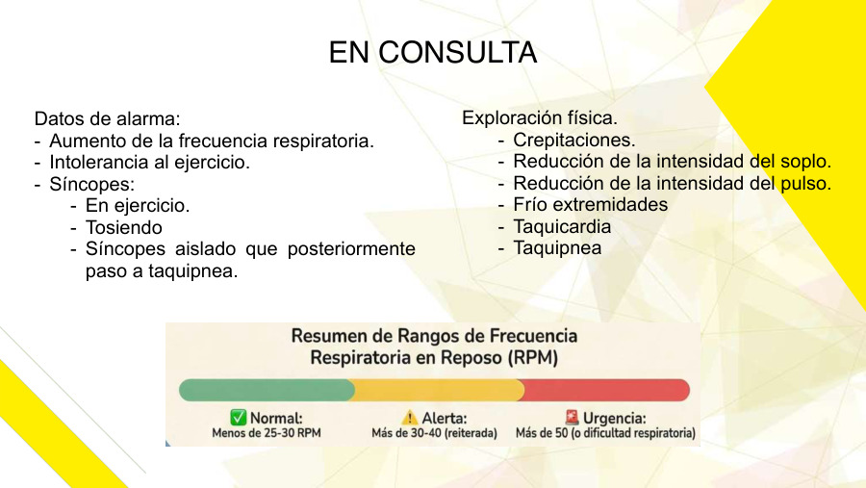  PERÚ 07 · ≈ 01:22:56–01:23:12 | Signos que deben hacer sospechar descompensación  En consulta, el PDF destaca aumento de frecuencia respiratoria, intolerancia al ejercicio y síncope. Entre los hallazgos de exploración enumera crepitaciones, soplo menos intenso, pulso débil, extremidades frías, taquicardia y taquipnea.  La historia del episodio importa: un síncope seguido de respiración rápida puede sugerir un deterioro hemodinámico brusco, como el que el docente describe tras una rotura de cuerda. Ningún signo aislado sustituye la valoración conjunta del paciente.
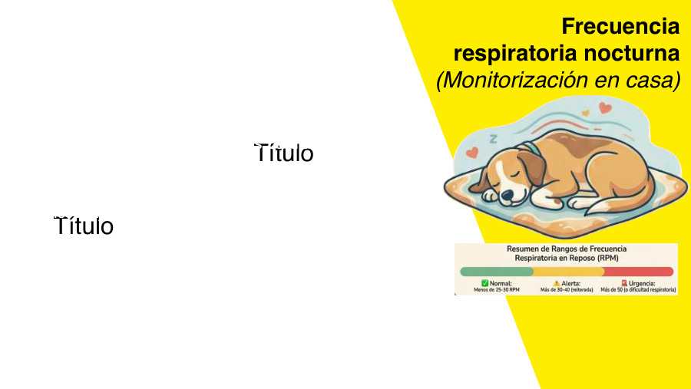  PERÚ 08 · ≈ 01:22:56–01:25:04 (bloque) | Frecuencia respiratoria durante el sueño  El PDF propone monitorizar en casa la frecuencia respiratoria nocturna mediante controles seriados o una aplicación. La tendencia puede ayudar a reconocer un cambio y a comunicarlo durante el seguimiento.  La lámina señala que la tos aislada no es un marcador fiable de congestión; su combinación con taquipnea sí aumenta la sospecha. No se identificó un desarrollo oral separado de esta diapositiva: se incluye su contenido como complemento al bloque de signos clínicos.

5 · Manejo guiado por ecocardiografía y preguntas finales
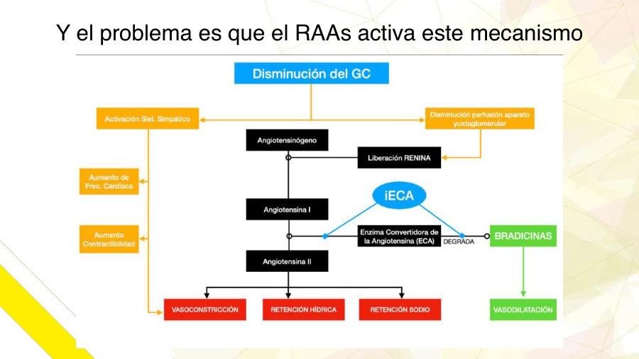  PERÚ 09 · ≈ 01:23:12–01:25:04 | SRAA: compensación que puede mantener el problema  El docente explica la activación del sistema renina–angiotensina–aldosterona y del sistema simpático ante la caída del gasto efectivo. La retención de volumen y la vasoconstricción pueden mantener o agravar la carga hemodinámica.  Destaca también el efecto de una estimulación simpática persistente: mayor frecuencia y contractilidad, con mayor carga de catecolaminas. Este razonamiento reaparece al justificar la sedación suave del paciente disneico. Las referencias a tratamientos humanos se presentan como comparación, no como una pauta veterinaria demostrada en este bloque.
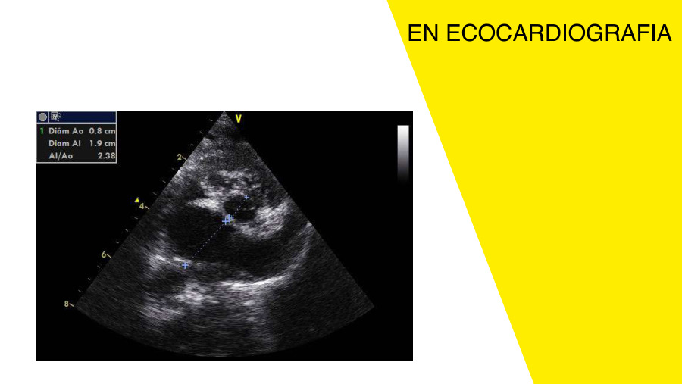  PERÚ 10 · PDF · sin comentario exclusivo | De los signos clínicos a la reevaluación ecográfica  Esta lámina de transición figura en el PDF entre el bloque clínico y la revisión ecocardiográfica. No aporta por sí misma un contenido técnico adicional.  Las diapositivas PERÚ 11–47 coinciden con MINE 02–38, salvo la variante de PERÚ 41. Sus imágenes y apuntes se recogen en el bloque MINE de este documento, con ambos números identificados para que sea posible seguir cualquiera de las dos presentaciones.
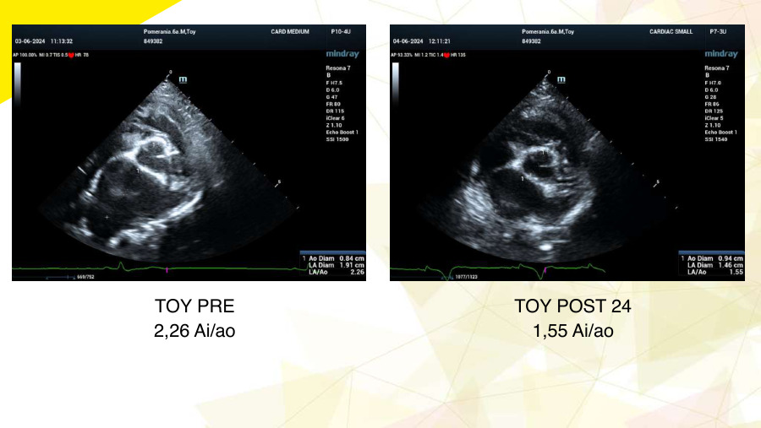  PERÚ 48 · ≈ 01:26:34–01:27:56 | Caso Toy: AI/Ao antes y después  El docente compara el 3 y el 4 de junio, antes y después de la reparación: AI/Ao pasa de 2,26 a aproximadamente 1,55 en un día. Lo usa para mostrar el efecto de reducir el orificio y la sobrecarga de volumen.  Insiste en que la medicación puede modificar precarga y poscarga, pero no cierra el defecto anatómico. La ecografía intenta medir directamente el orificio o aproximar su repercusión mediante fracción regurgitante, prolapso y remodelado. Una buena puntuación no anula el riesgo de una rotura aguda.
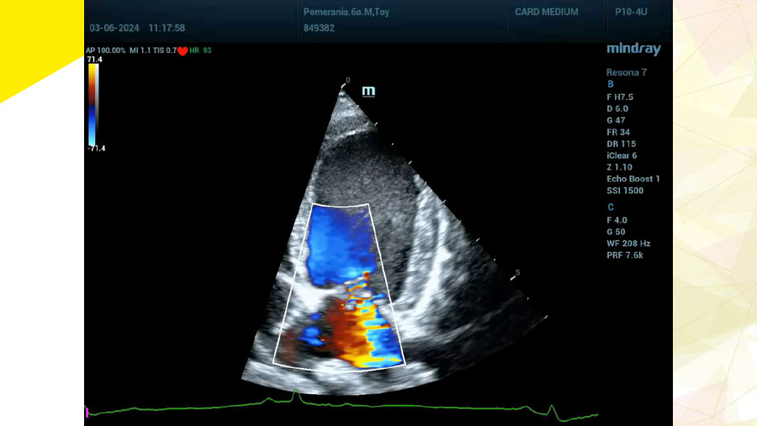  PERÚ 49 · ≈ 01:27:56–01:28:05 (bloque) | Doppler color en el seguimiento de Toy  La imagen complementa la comparación previa mostrando el flujo mitral. El docente enlaza la mejoría anatómica con la reducción de la regurgitación tras la reparación.  La captura estática permite ubicar la demostración, pero no reproduce toda la secuencia dinámica. Para valorar una respuesta hay que comparar adquisiciones equivalentes y no solo el área aparente de color, que también cambia con ajustes y presiones.

5 · Manejo guiado por ecocardiografía y preguntas finales
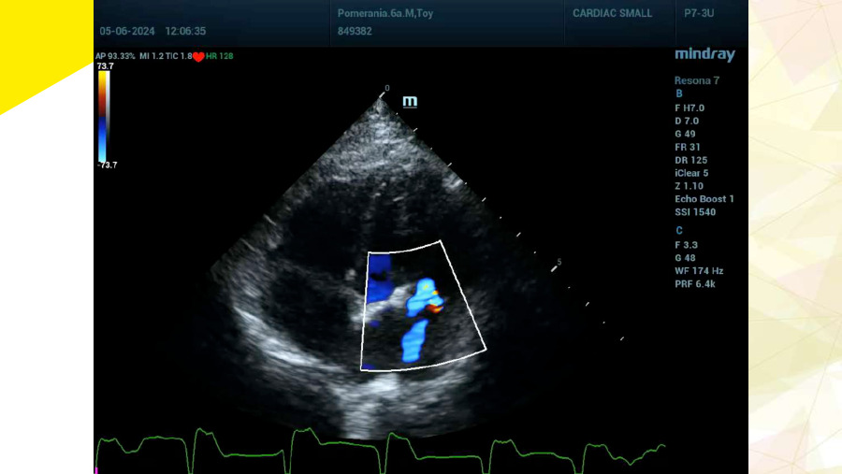  PERÚ 50 · ≈ 01:27:56–01:28:15 (bloque) | Cambios del flujo después de la reparación  La segunda imagen Doppler continúa el mismo ejemplo de seguimiento. El objetivo del bloque es comprobar que la intervención ha cambiado la repercusión de la insuficiencia, además de documentar un dispositivo o una modificación del aspecto valvular.  El docente integra las imágenes con el tamaño de las cámaras y con las medidas de MINE. La valoración conjunta permite seguir la tendencia de mejoría sin convertir una única imagen en toda la conclusión clínica.
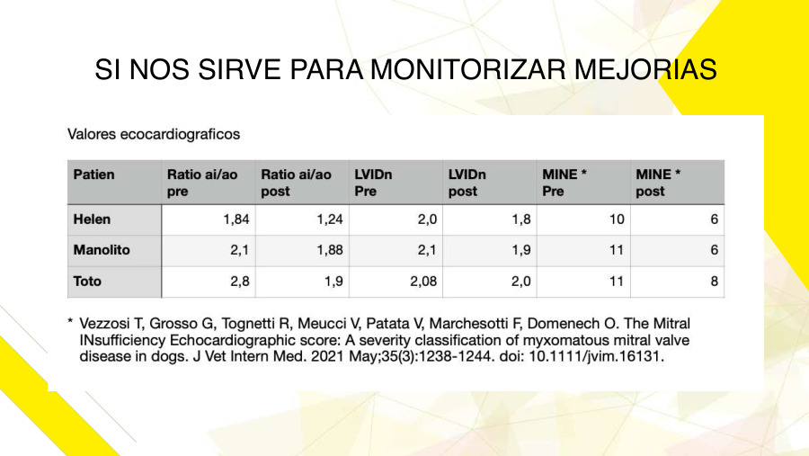  PERÚ 51 · ≈ 01:28:16–01:28:48 | MINE también permite seguir cambios  La tabla compara variables ecocardiográficas antes y después de una intervención. El docente la utiliza para mostrar que la puntuación MINE puede disminuir si mejoran las medidas que la componen.  Esto es distinto de retroceder en ACVIM: un paciente con antecedente de congestión sigue teniendo ese antecedente aunque el tamaño de sus cámaras y su puntuación mejoren. El seguimiento evalúa la respuesta real y su mantenimiento en el tiempo.
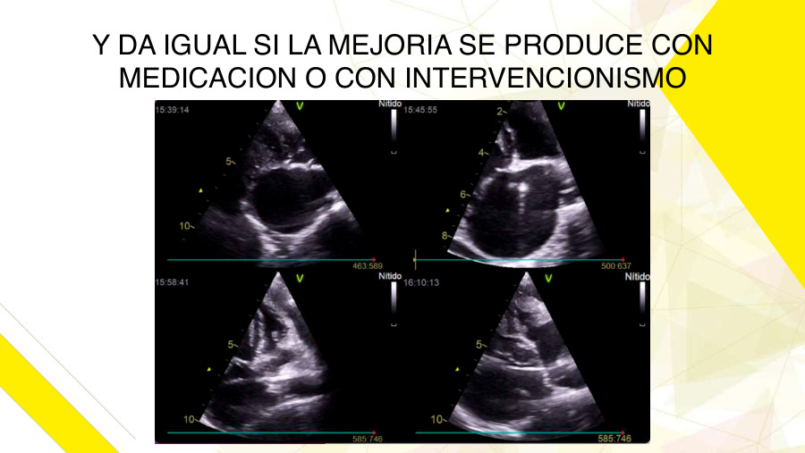  PERÚ 52 · ≈ 01:28:48–01:29:18 | Atrioseptostomía: descomprimir sin reparar la mitral  Aunque el título de la lámina habla de mejoría con medicación o intervencionismo, el docente aprovecha la imagen para explicar una atrioseptostomía: crear y dilatar una comunicación interauricular para descomprimir la aurícula izquierda.  La plantea en pacientes que no pueden recibir reparación mitral por limitaciones del anillo o del tejido valvular, y en algunos casos como paso previo para estabilizarlos. No cierra el orificio mitral: modifica la salida de presión y volumen hacia otra cámara.
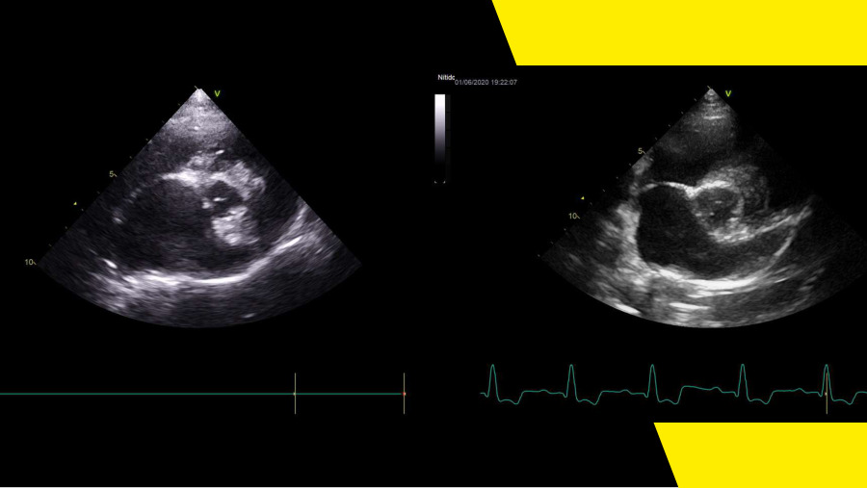  PERÚ 53 · ≈ 01:29:18–01:30:08 | Una alternativa paliativa y, a veces, un paso previo  El docente continúa la explicación de la atrioseptostomía en pacientes C–D difíciles de compensar. La compara con la reparación mitral y la describe como una técnica distinta, destinada a mejorar la tolerancia hemodinámica.  Puede emplearse en casos seleccionados sin opción de reparación o antes de otra intervención. El punto para estudiar es distinguir objetivos: reparar busca reducir la regurgitación mitral; la comunicación interauricular busca descomprimir la aurícula sin resolver la lesión original.

5 · Manejo guiado por ecocardiografía y preguntas finales
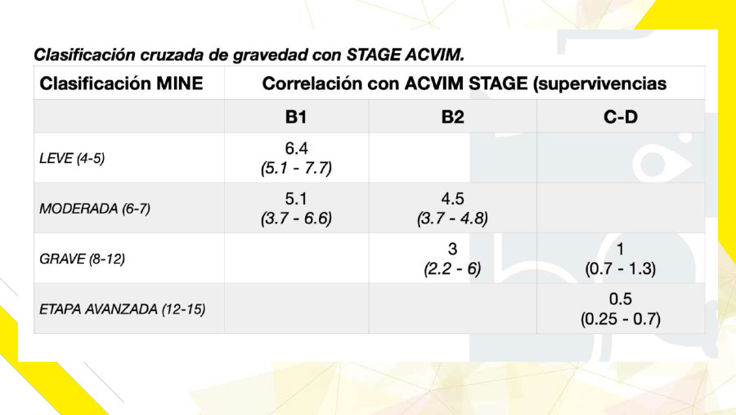  PERÚ 54 · ≈ 01:09:04–01:09:52 (retoma) | Recordatorio de la relación MINE–ACVIM  Esta tabla repite con otro diseño el cruce de gravedad MINE y fase ACVIM que aparece en MINE 38 y PERÚ 47. Ilustra que un mismo estadio puede contener distintas categorías de riesgo.  Se mantiene como parte del PDF, aunque su explicación oral corresponde al bloque anterior. La fila avanzada imprime 12–15, en discrepancia con el MINE original presentado, cuyo total máximo es 14 y cuya categoría avanzada es 13–14.
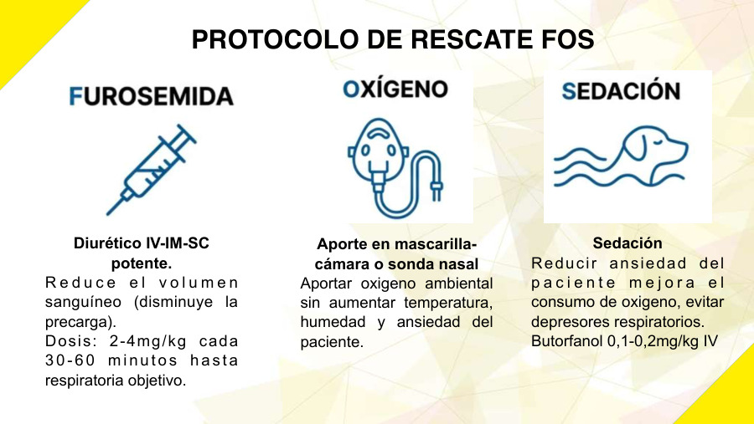  PERÚ 55 · ≈ 01:30:08–01:31:28 | Rescate FOS: furosemida, oxígeno y sedación  El docente presenta un esquema de estabilización de la congestión: reducir volumen con furosemida, aportar oxígeno y disminuir la ansiedad sin agravar el trabajo respiratorio.  El PDF indica furosemida 2–4 mg/kg cada 30–60 minutos hasta un objetivo respiratorio y butorfanol 0,1–0,2 mg/kg IV. Son las dosis escritas en la clase, que se interpretan con su vía, respuesta y monitorización. Oxigenar no debe añadir calor, humedad ni estrés al paciente.
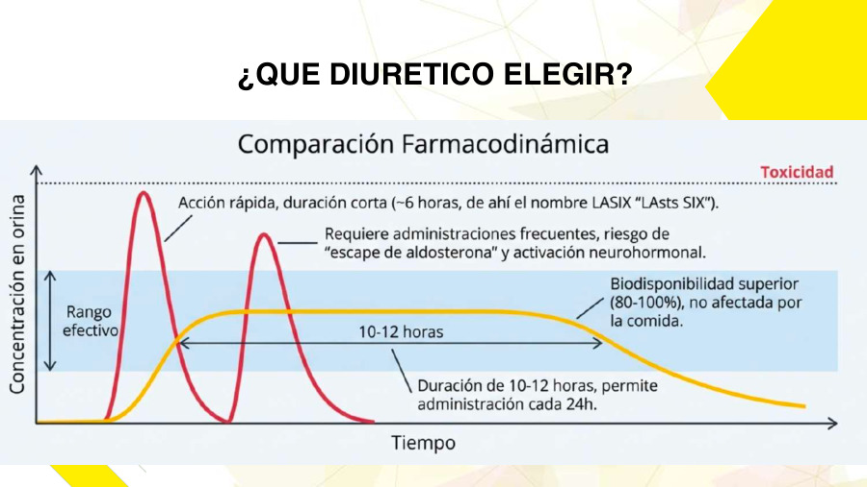  PERÚ 56 · ≈ 01:31:28–01:31:44 | Elegir el diurético según el escenario  La pregunta introduce la comparación entre furosemida y torasemida. El docente distingue la estabilización urgente de la fase en que el paciente ya tolera tratamiento oral.  La elección se conecta con potencia, vía y respuesta. La diapositiva siguiente desarrolla el paso desde el manejo hospitalario hacia una pauta de mantenimiento. La evolución respiratoria y la tolerancia al tratamiento son parte del control de la descongestión.
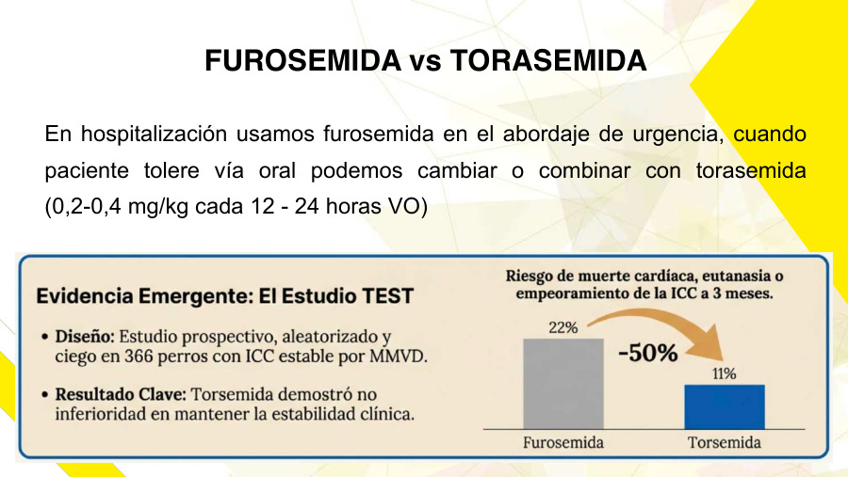  PERÚ 57 · ≈ 01:31:44–01:32:32 | Furosemida y torasemida  En la explicación se emplea furosemida en el abordaje hospitalario urgente y se plantea torasemida cuando el paciente tolera la vía oral. El PDF muestra torasemida 0,2–0,4 mg/kg cada 12–24 horas VO.  El docente destaca su utilidad en el control posterior. La pauta se presenta como contenido de la clase y requiere interpretarse con la situación del paciente y la monitorización renal y electrolítica. El objetivo no es cambiar un fármaco por su nombre, sino conseguir y mantener una descongestión adecuada.

5 · Manejo guiado por ecocardiografía y preguntas finales
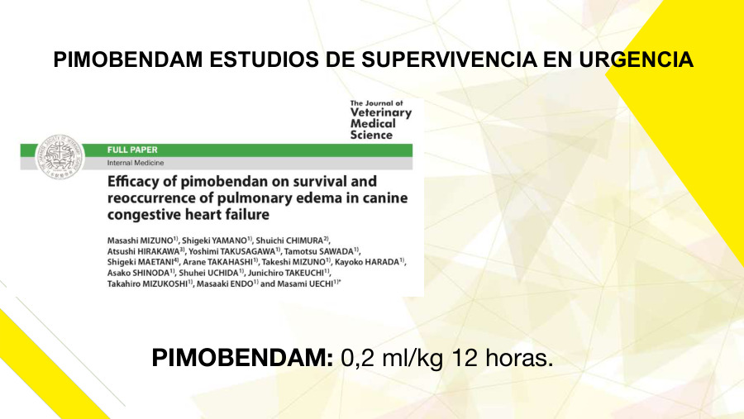  PERÚ 58 · ≈ 01:32:32–01:32:48 (bloque) | Pimobendán: comprobar la unidad de la pauta  El bloque revisa estudios sobre pimobendán y supervivencia en pacientes con insuficiencia cardiaca. La lámina imprime «0,2 ml/kg 12 horas».  Esa indicación está en unidades de volumen y no especifica una concentración, por lo que no se transforma aquí a mg/kg. Las diapositivas siguientes sí expresan los grupos del estudio en mg/kg. La diferencia de unidades queda señalada para evitar que una transcripción del apunte oculte la ambigüedad del material.
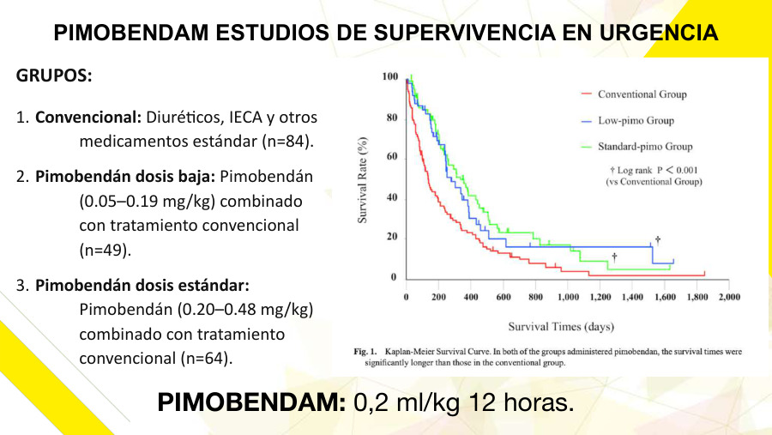  PERÚ 59 · ≈ 01:32:32–01:32:48 | Qué grupos compara el estudio de pimobendán  La lámina divide a los pacientes en tratamiento convencional (n=84), pimobendán a dosis baja de 0,05–0,19 mg/kg añadido al tratamiento convencional (n=49), y dosis estándar de 0,20–0,48 mg/kg (n=64).  Estas son categorías de exposición del estudio mostrado, no una nueva pauta deducida del apunte. Permiten entender a qué grupos corresponden las cifras de supervivencia y recurrencia del edema de la diapositiva siguiente.
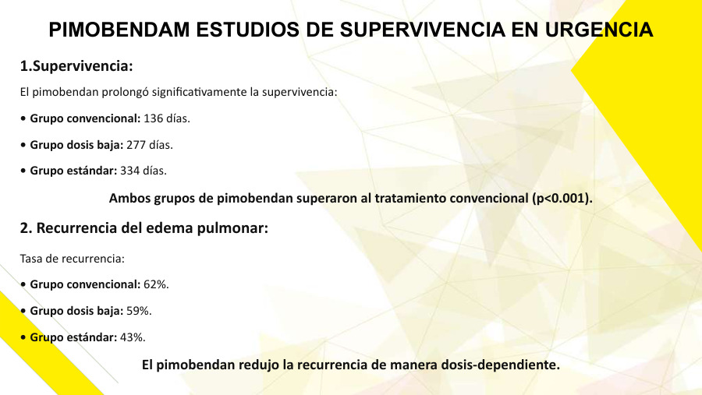  PERÚ 60 · ≈ 01:32:48–01:33:04 | Supervivencia y recurrencia del edema  El PDF presenta supervivencias de 136 días en el grupo convencional, 277 en dosis baja y 334 en dosis estándar. La recurrencia de edema es del 62%, 59% y 43%, respectivamente.  El docente usa el estudio para destacar el beneficio observado con pimobendán añadido al tratamiento de base. Los datos corresponden a esos grupos y a ese diseño de estudio; no deben convertirse en un plazo individual ni en una comparación entre pacientes que no tengan las mismas características.
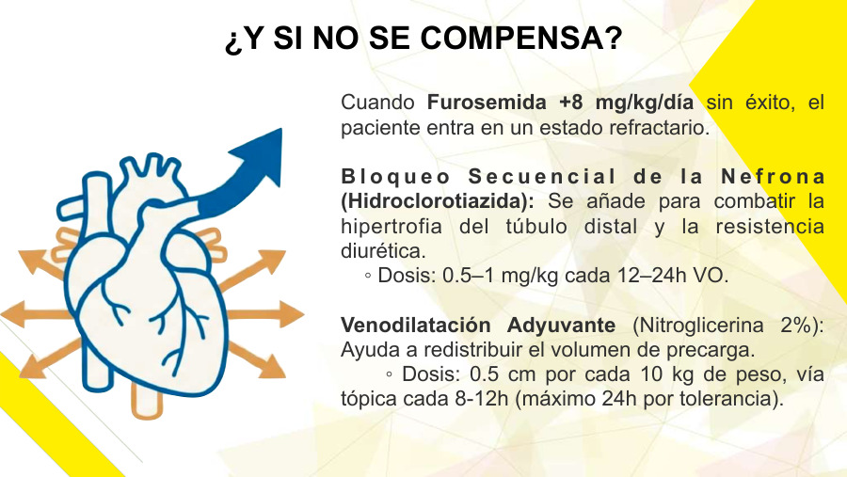  PERÚ 61 · ≈ 01:33:04–01:33:52 | Resistencia diurética y medidas complementarias  Ante congestión persistente, el docente destaca el bloqueo secuencial de la nefrona: añadir un diurético que actúe en otro segmento. El PDF muestra hidroclorotiazida 0,5–1 mg/kg cada 12–24 horas VO y sitúa el problema refractario con furosemida >8 mg/kg/día.  Existe una diferencia relevante: la lámina incluye nitroglicerina tópica, pero el docente dice que ya no la utiliza habitualmente y comenta sus posibles inconvenientes hemodinámicos. El apunte no presenta esa pauta escrita como su recomendación oral actual.

5 · Manejo guiado por ecocardiografía y preguntas finales
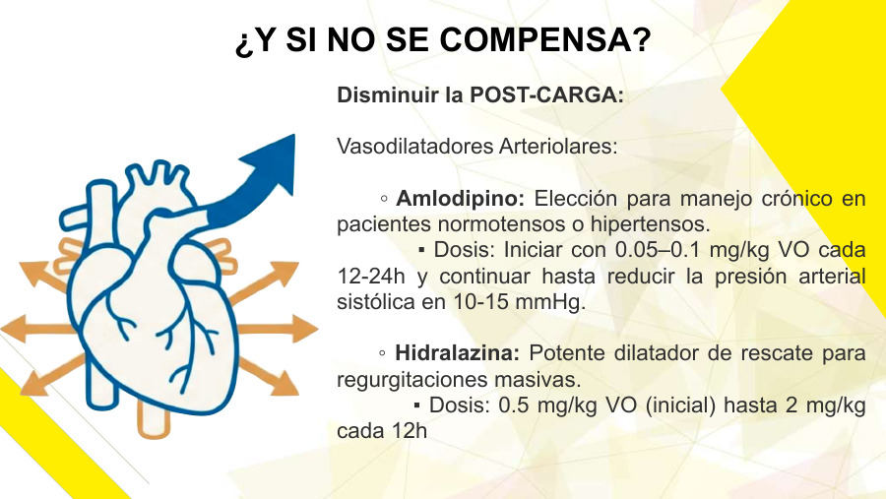  PERÚ 62 · ≈ 01:33:52–01:34:08 | Reducir poscarga en casos seleccionados  La lámina presenta vasodilatadores arteriolares para reducir la resistencia a la salida aórtica y con ello modificar la distribución del flujo. El docente conecta este objetivo con la regurgitación mitral importante.  El PDF muestra amlodipino 0,05–0,1 mg/kg VO cada 12–24 horas, ajustado a una reducción sistólica de 10–15 mmHg, e hidralazina desde 0,5 hasta 2 mg/kg cada 12 horas. Son pautas del material: su interpretación requiere presión arterial y seguimiento, no solo el estadio ACVIM.
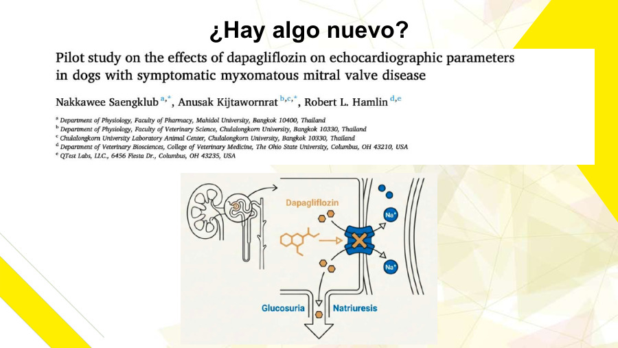  PERÚ 63 · ≈ 01:34:08–01:34:40 | Nuevas líneas de tratamiento  La pregunta abre la discusión sobre inhibidores de SGLT2. El docente parte de los beneficios observados en insuficiencia cardiaca humana para explicar el interés en estudiar su uso veterinario.  La distinción para estudiar es entre evidencia humana consolidada en determinados escenarios y una línea veterinaria en evaluación. El bloque no establece por sí solo una pauta canina general ni permite trasladar automáticamente los resultados entre especies.
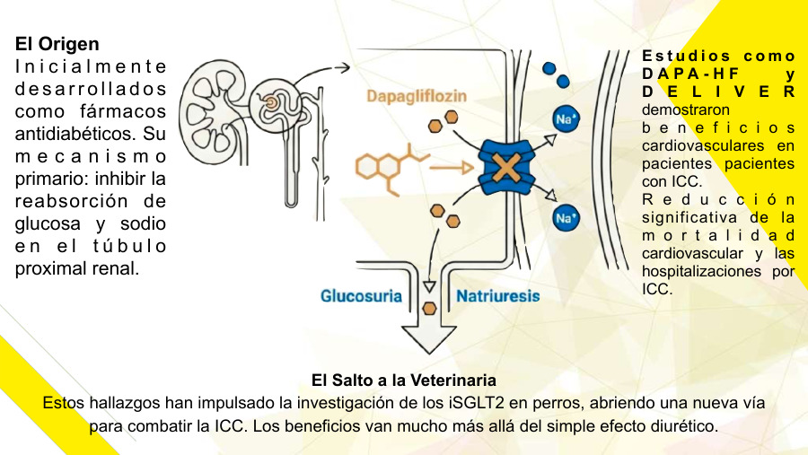  PERÚ 64 · ≈ 01:34:40–01:35:28 | iSGLT2: del túbulo proximal a la investigación cardiaca  La diapositiva trata los inhibidores de SGLT2, cuyo mecanismo es reducir la reabsorción proximal de glucosa y sodio. Cita DAPA-HF y DELIVER como antecedentes humanos y comenta la investigación veterinaria.  En el audio se mezclan referencias a fármacos para perder peso. Aclaración de estudio: dapagliflozina pertenece a iSGLT2; tirzepatida y los agonistas de GLP-1 son grupos distintos. El docente considera esta línea paliativa para la congestión: no repara el defecto anatómico mitral.
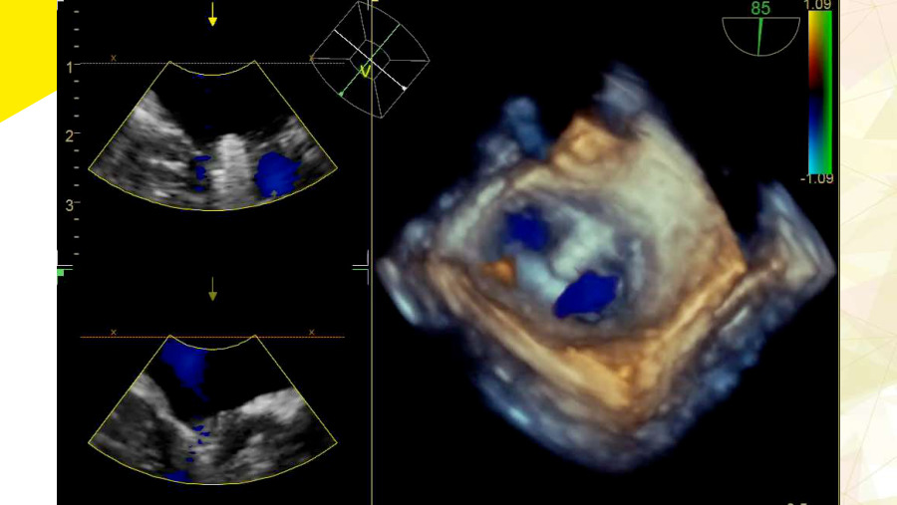  PERÚ 65 · ≈ 01:35:28–01:35:44 | Imagen para guiar la reparación  La lámina muestra imagen ecocardiográfica relacionada con la intervención mitral. La explicación vuelve a la utilidad de ver la válvula y la regurgitación durante la reparación.  La guía por imagen permite orientar el dispositivo, identificar las valvas y comprobar el resultado. El objetivo funcional es reducir la insuficiencia manteniendo un funcionamiento adecuado de la válvula, no simplemente demostrar que el implante está colocado.

5 · Manejo guiado por ecocardiografía y preguntas finales
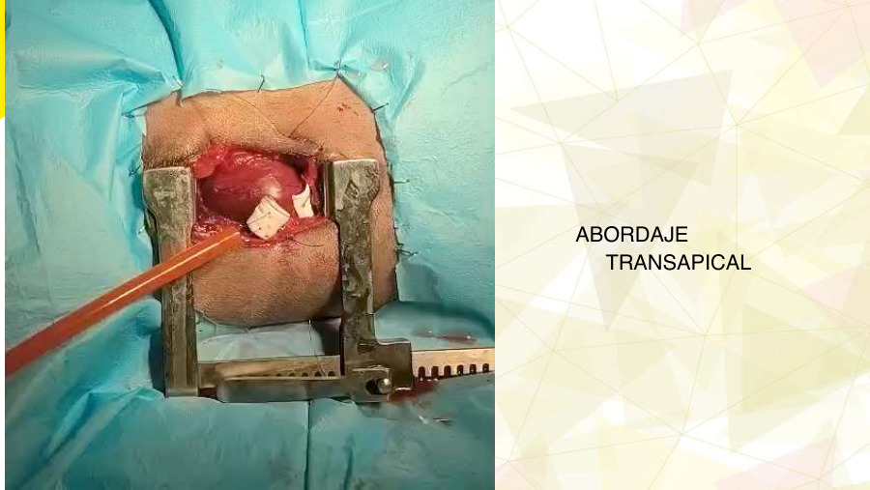  PERÚ 66 · ≈ 01:35:44–01:36:00 | Abordaje transapical  El docente describe una pequeña apertura torácica, puntos de apoyo con teflón y un introductor colocado en una zona concreta del ápex ventricular. Desde allí se dirige el sistema hacia la mitral.  El corazón continúa latiendo. La dirección del trabajo y la captura de las valvas se controlan con ecocardiografía transesofágica tridimensional. El acceso es distinto del venoso-transeptal de los dispositivos humanos y exige experiencia quirúrgica e imagen en tiempo real.
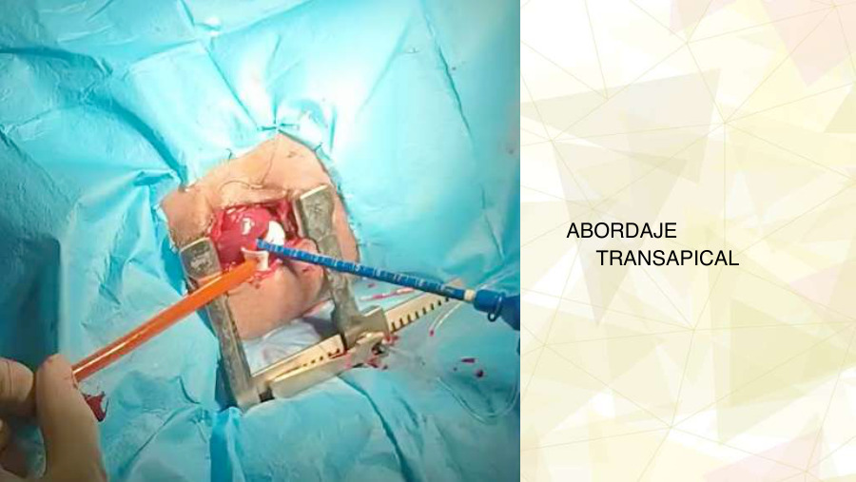  PERÚ 67 · ≈ 01:35:44–01:36:00 (bloque) | Continuación del acceso transapical  La segunda fotografía complementa la secuencia del abordaje. El PDF aporta esta vista adicional, aunque no se identificó una explicación oral separada de cada fotografía.  Se conserva con el mismo contexto de la demostración quirúrgica. La captura no permite deducir por sí sola un paso técnico específico; el apunte se limita al acceso transapical y a su relación con la implantación guiada por ecocardiografía.
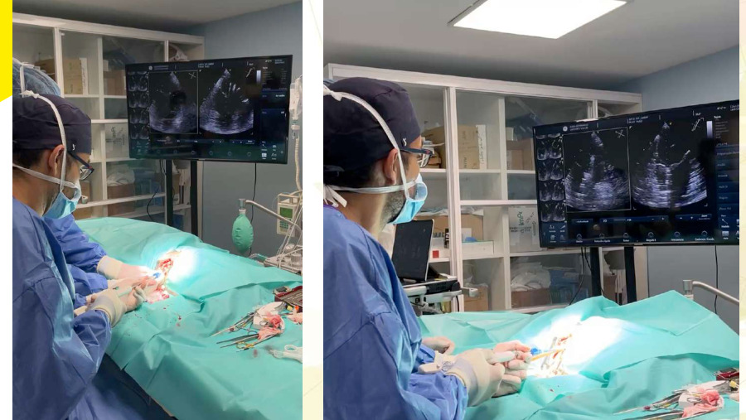  PERÚ 68 · ≈ 01:36:00–01:36:32 | El trabajo quirúrgico depende del control por imagen  Las fotografías del quirófano muestran el equipo y las pantallas de ecocardiografía durante la intervención. El docente enlaza la ejecución quirúrgica con la información de imagen en tiempo real.  La valoración no termina al alcanzar la válvula: hay que orientar, capturar, cerrar, comprobar el flujo y decidir si el resultado permite liberar el dispositivo. Esta secuencia ya se introdujo en el primer bloque de la clase.
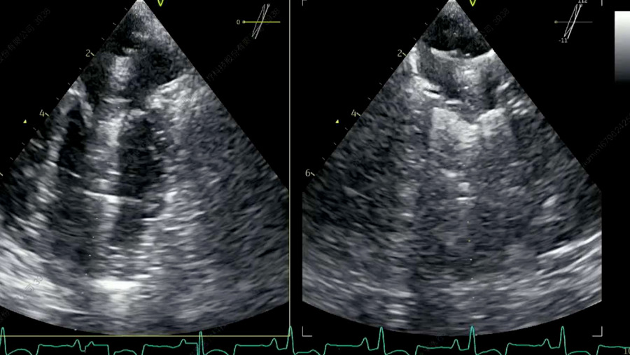  PERÚ 69 · ≈ 01:36:32–01:37:36 | Ecocardiografía antes y después  El docente presenta las imágenes antes y después como ejemplos de una respuesta favorable a la reparación. Contrasta esa mejoría con la complejidad y el riesgo del procedimiento.  En su serie comenta alrededor de 50 pacientes operados y cuatro fallecimientos perioperatorios, con una vacilación oral al dar el número antes de desglosarlo. Son datos de su experiencia expuesta en clase, no una tasa universal. Las secuencias ilustran por qué el resultado se valora anatómica, hemodinámica y clínicamente.

5 · Manejo guiado por ecocardiografía y preguntas finales
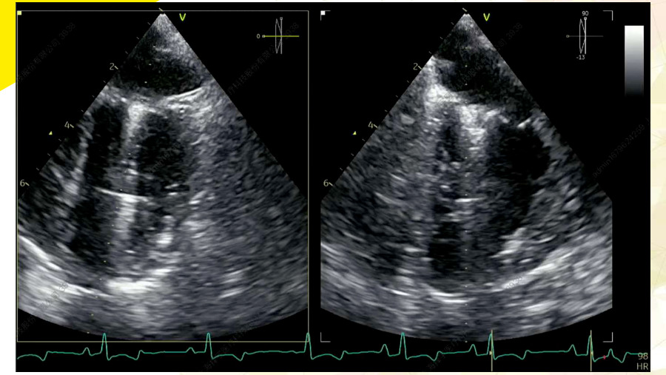  PERÚ 70 · ≈ 01:36:32–01:37:36 (bloque) | Segunda comparación ecocardiográfica  La lámina continúa el ejemplo de evolución ecográfica. El PDF conserva una vista adicional dentro del mismo bloque, sin una narración oral independiente inequívoca para esta imagen.  El punto de estudio sigue siendo integrar anatomía, flujo y remodelado. No se añade una cifra de cambio ni un diagnóstico nuevo a partir de la captura estática. Para el resultado cuantitativo, la presentación aporta a continuación los gráficos de volumen y orificio regurgitante.
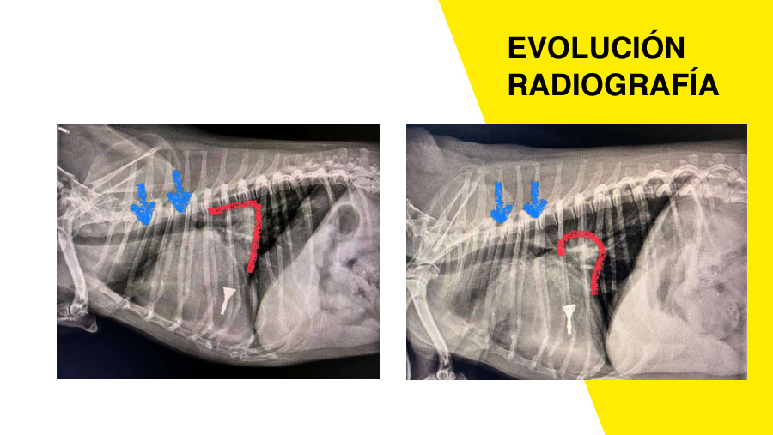  PERÚ 71 · ≈ 01:37:24–01:37:37 (bloque) | Evolución radiográfica  El docente sí comenta la evolución radiográfica: señala la comparación del tamaño cardiaco y auricular antes y después de la reparación y la mejoría visible en el seguimiento.  La radiografía complementa la ecografía y los datos clínicos. La imagen no sustituye la cuantificación de la regurgitación, pero aporta otra forma de documentar sus consecuencias y su cambio. El mecanismo que el docente destaca es la reducción del orificio y, con ella, de la sobrecarga.
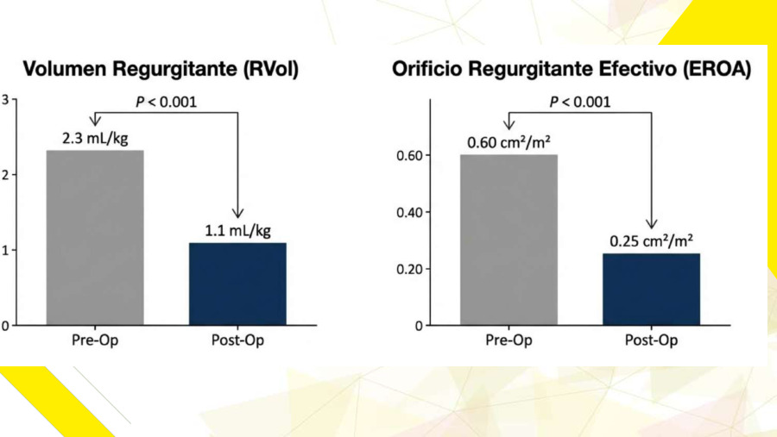  PERÚ 72 · ≈ 01:37:36–01:38:08 | Volumen y orificio regurgitante después de reparar  Los gráficos comparan volumen regurgitante y orificio regurgitante efectivo antes y después de la intervención. Su función es cuantificar el cambio que las imágenes previas muestran de forma visual.  El docente utiliza esta comparación para insistir en que se puede medir la respuesta, no solo describirla. Volumen regurgitante y tamaño del orificio son magnitudes distintas; sus unidades y métodos de cálculo deben conservarse al comparar controles.
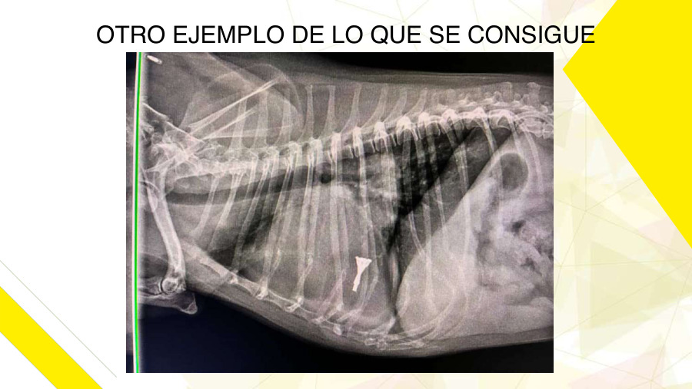  PERÚ 73 · ≈ 01:38:08–01:38:24 | Otro ejemplo de seguimiento  La presentación cierra los ejemplos con una radiografía y enlaza con la discusión final. El objetivo es mostrar que la evaluación del resultado puede reunir datos clínicos, ecocardiográficos y radiográficos.  No se interpreta esta captura como prueba aislada de una evolución concreta. El valor del seguimiento está en que varios hallazgos concordantes documenten mejoría y en comprobar si se mantiene en el tiempo.

5 · Manejo guiado por ecocardiografía y preguntas finales
  PERÚ 74 · ≈ 01:38:24–01:47:55 (bloque) | Cierre y discusión final  El cierre da paso a preguntas y aclaraciones sobre el flujo transmitral, la presión auricular, el tratamiento, los dispositivos y las indicaciones. Esas explicaciones se recogen en el bloque final de preguntas.  La diapositiva de agradecimiento no aporta un contenido técnico adicional. Se mantiene para completar el material recibido y ubicar el final de la presentación antes de la despedida de la grabación.
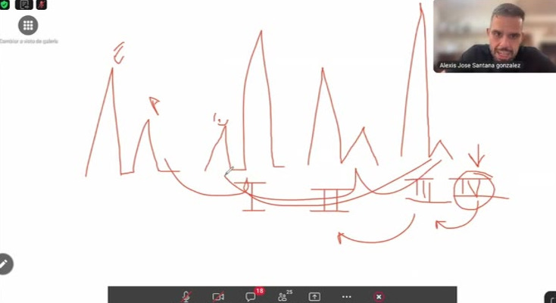  Pizarra del docente · captura del video · ≈ 01:38:26–01:40:35 | Onda E, onda A y patrones de llenado  E corresponde al llenado temprano y A a la contracción auricular. El docente dibuja la secuencia: relajación anormal con E/A invertida; pseudonormalización con relación aparentemente recuperada; y patrón restrictivo con E dominante y A pequeña.  Para reconocer pseudonormalización comenta las ondas tisulares e′ y a′. Aclaración: ese análisis corresponde a Doppler tisular, distinto del VTI aórtico usado para calcular volumen. El patrón restrictivo reversible cambia con tratamiento; el persistente mantiene su aspecto. La respuesta a cirugía puede diferir de la respuesta médica.
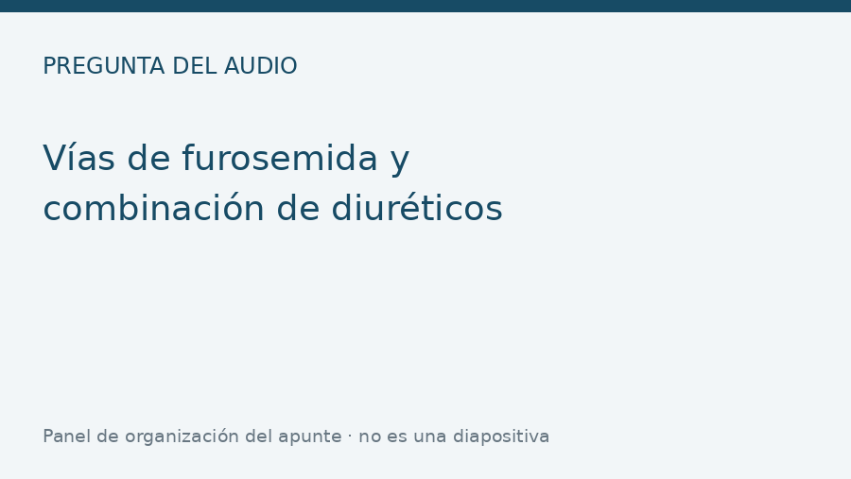  Pregunta oral · panel editorial · ≈ 01:40:46–01:41:31 | Vías de furosemida y combinación de diuréticos  En respuesta a la pregunta, el docente confirma la posibilidad de furosemida subcutánea y comenta que la vasoconstricción periférica puede reducir su absorción en la descompensación. La urgencia requiere valorar la vía y la respuesta.  Resume su esquema: furosemida para el episodio agudo, torasemida oral en el manejo domiciliario y, si hay resistencia, bloqueo secuencial con hidroclorotiazida, además del tratamiento de base. No se interpreta su enumeración coloquial de vías como equivalencia de absorción o eficacia.
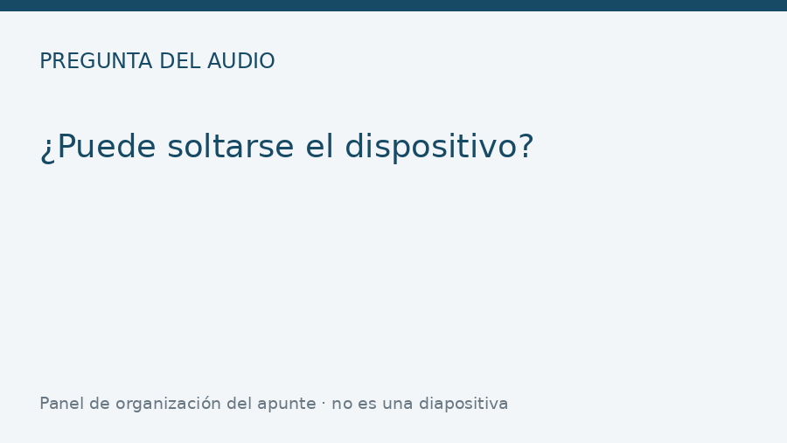  Pregunta oral · panel editorial · ≈ 01:41:31–01:41:54 | ¿Puede soltarse el dispositivo?  Sí. El docente incluye migración del dispositivo entre las complicaciones posibles y menciona también lesión o rotura valvular, hemorragia ventricular y arritmias.  Cita una tasa de éxito aproximada del 94% en su explicación, sin aportar aquí una definición completa de resultado ni un denominador detallado. Esa cifra no se mezcla con el recuento perioperatorio que había comentado antes. La reparación requiere selección del paciente, técnica e imagen; el resultado no está garantizado por la colocación del dispositivo.

5 · Manejo guiado por ecocardiografía y preguntas finales
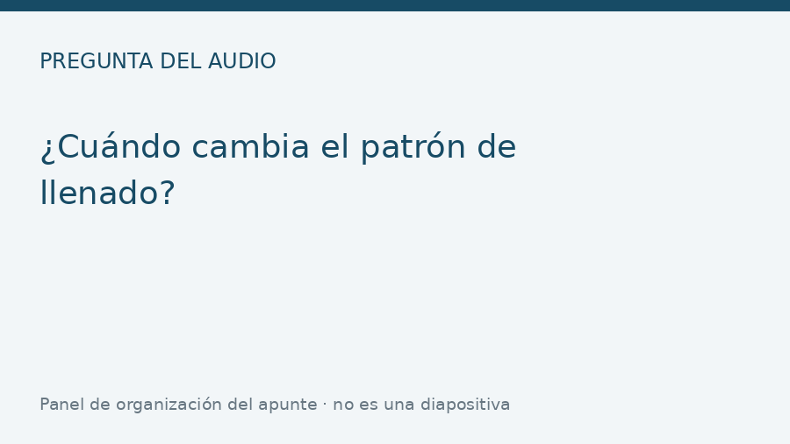  Pregunta oral · panel editorial · ≈ 01:41:54–01:43:28 | ¿Cuándo cambia el patrón de llenado?  El docente dice que la evolución y la respuesta no tienen una velocidad fija. En la reevaluación a uno o dos meses algunos patrones restrictivos pueden mejorar; otros persisten pese al tratamiento.  Los grados restrictivos 3 y 4 pueden tener un trazado similar: en su explicación, la diferencia se reconoce por la reversibilidad con tratamiento. Ese plazo se presenta como ejemplo de seguimiento, no como una regla de recuperación. También distingue respuesta al tratamiento médico y a una reparación quirúrgica.
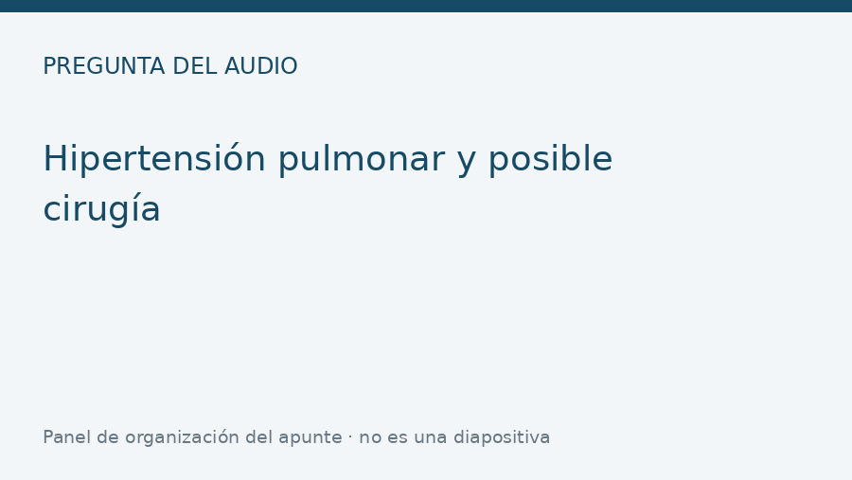  Pregunta oral · panel editorial · ≈ 01:43:28–01:44:57 | Hipertensión pulmonar y posible cirugía  El docente explica que una parte importante de la hipertensión pulmonar asociada a enfermedad mitral depende de la elevación de presión auricular izquierda. Reducir esa presión puede permitir una mejoría, según cuánto remodelado vascular se haya establecido.  No la considera por sí sola una exclusión automática de cirugía. Hay que distinguir el mecanismo y evaluar el caso: sobrecirculación, aumento de resistencia vascular pulmonar y elevación de presión de salida no son procesos equivalentes. La reversibilidad no se puede dar por segura.
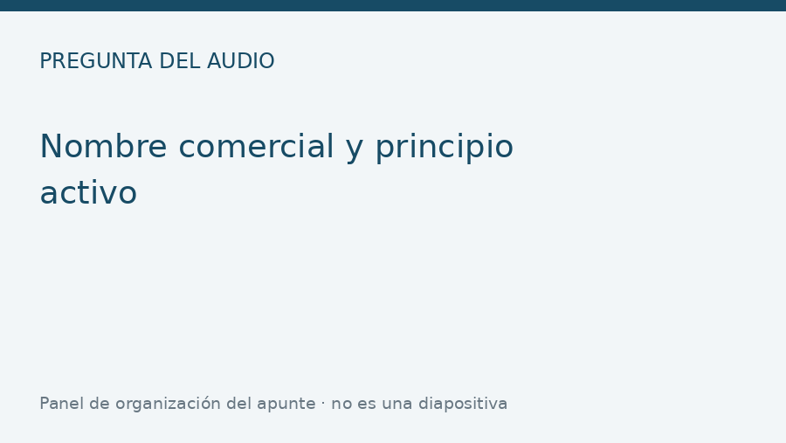  Pregunta oral · panel editorial · ≈ 01:44:57–01:47:32 | Nombre comercial y principio activo  La última pregunta genera una confusión entre nombres de torasemida. El docente intenta comprobar el producto y concluye que se trata del mismo principio activo con otro nombre comercial.  La enseñanza práctica del intercambio es revisar el principio activo y la concentración antes de comparar productos o interpretar una pauta. Las diferencias entre furosemida y torasemida no equivalen a diferencias entre dos marcas de torasemida. La pronunciación del nombre comercial no queda suficientemente clara para transcribirlo con seguridad.
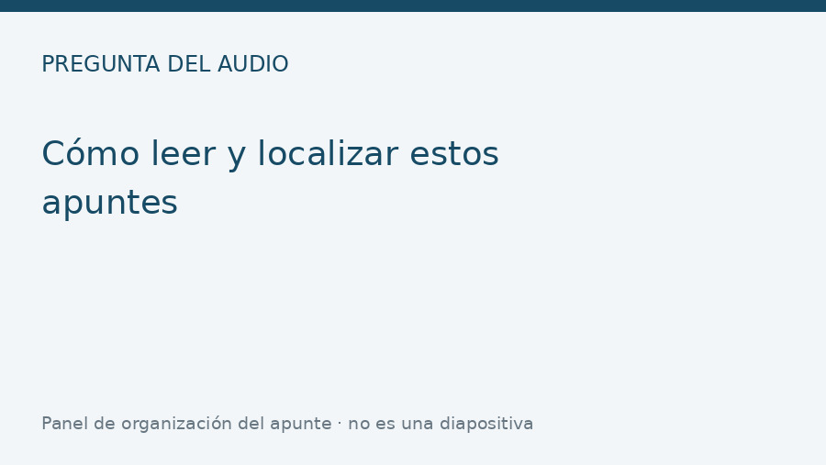  Guía de lectura · síntesis editorial · Fuentes y organización del documento | Cómo leer y localizar estos apuntes  Se conservan los PDF mediante 81 láminas únicas: 36 compartidas llevan ambos números de origen. Se añaden 20 capturas de la presentación inicial y 15 paneles de preguntas o pizarra. Las capturas del video tienen menor resolución que los PDF.  Los tiempos se refieren al MP3 original y son aproximados. «PDF» identifica material sin comentario exclusivo confirmado; «bloque» enlaza una explicación compartida. El inicio hasta aproximadamente 09:33 corresponde a espera, presentación y saludos. El cierre final es de agradecimiento. Este panel organiza las fuentes; no reproduce una diapositiva del docente.

